

社會考科

學測試題關鍵解析

108

年



前

言

　　今年社會科學測共有12萬4,227人報考，到考人數12萬1,262人，缺考2,965人，到考率97.61％，比去年98.55％略為減少。今年是首次學測改成選考制，各校各科系的甄選最多只能夠採計4科，因此選讀自然組的同學會選考社會科的人較往年減少，而社會科相對難度提高，其難度似乎超越許多社會科老師的預期範圍。

　　今年社會科的試題最大特色是題組題題數超過單選題題數，而且有許多題組題是跨科的題材。公民、歷史、地理各科的分析如下：

**【公民與社會科】**

　　新課綱已確定108學年度起開始施行，此次教改莫過於考招連動的變化，除了強調學習歷程檔案之外，在大考命題方面，也由大考中心進行試題研發與研究工作，素養導向的試題成為當今顯學。透過大考中心不斷宣導的過程，相信現場的教師們也都一樣對於素養試題充滿好奇。素養試題在考試入學追求標準化的結果，在社會科的操作上就是情境式的命題方式，可能是真實情境，也可能是虛擬的情境，但相同的目標就是，希望學生能試著將所學運用在生活情境當中，而不是學習到不知道該如何運用的知識。

　　從107年度的學測試題可以發現，公民與社會科的考題開始嘗試與歷史、地理科開始結合，最常用的方式則是共用題文，以題組題的方式呈現。這個現象在今年度（108年度）的學測，更是如此。108年度的學測相較於107年度，更是試圖打破學科的藩籬，過去前面24題單純是公民與社會科的題目，今年度已減為15題，甚至第15題還有濃厚的歷史元素在其中，其餘的公民與社會科的題目則散見於39、43、55、56、59、62、63、66、69與72題，均是與歷史或地理科共用題文情境的題組題，在在宣示了未來大考中心的命題方向，就是打破公民與社會與歷史、地理的學科藩籬，以情境的方式來測驗學生的社會科的學科知識整合程度，此種命題方式對於教師的教學，更是一大挑戰。

　　再者分析今年度的公社試題的試題分布，可以發現集中在社會參與、媒體、文化、選舉、公投、《民法》、《刑法》，經濟學則集中在國際貿易、GDP等，可以說是試題相當集中測驗某些概念，各試題分布詳如下表所示。

　　整體來說，情境試題與跨科整合為未來的趨勢，教學與學習時更需要進行跨科整合，方能事半功倍，獲取統整性的學科知識。

公社試題分布

|  |  |  |  |  |  |  |  |  |
| --- | --- | --- | --- | --- | --- | --- | --- | --- |
| 公社(一) | 第1課 | 第2課 | 第3課 | 第4課 | 第5課 | 第6課 | 第7課 | 第8課 |
| 題號 | 10 | 10、72 |  |  | 59、66 | 13、14 | 9、10、11 | 10 |
| 公社(二) | 第1課 | 第2課 | 第3課 | 第4課 | 第5課 | 第6課 | 第7課 | 第8課 |
| 題號 | 69 |  |  | 12 |  | 1、39、56 | 15、62 |  |
| 公社(三) | 第1課 | 第2課 | 第3課 | 第4課 | 第5課 | 第6課 | 第7課 | 第8課 |
| 題號 | 3 |  |  |  |  | 4、13、43 | 2、5 | 2 |
| 公社(四) | 第1課 | 第2課 | 第3課 | 第4課 | 第5課 | 第6課 |  |  |
| 題號 |  |  | 6、55 |  | 7、8、63 | 8 |  |  |

**【歷史科】**

一、此次歷史部分試題，臺灣史的比例較高，至少有十題來自第一冊臺灣史，超過以往歷屆的命題數，也壓縮了中國史與世界史領域。

二、跨科整合式的命題較去年增加更多，其中包括與地理、公民合併的題組，以及在單一試題內運用多重學科的知識點。

三、試題的文字敘述量增加，全卷總共19頁，對考生極具閱讀挑戰性。題型部分相當多元，史料、情境、圖表兼具，考點仍包括一些基本概念，以避免為難中下程度的考生。

四、為了與未來的課綱接軌，試題的素養導向性質非常清楚明確，這使得生活經驗及基本的邏輯推理能力也是考察的重點。雖然考生普遍認為難度較以往提升，但各界仍給予了不錯的評價。

五、由於跨科命題及素養導向的趨勢，使得試題的科別分類難以依循傳統歷史、地理、公民三科清楚劃分的模式。以下為筆者就歷史相關試題的粗略統計。

1. 非題組部分，單選第15-26題為歷史科試題，共12題，其分析如下：

|  |  |  |  |  |  |  |  |
| --- | --- | --- | --- | --- | --- | --- | --- |
|  | 臺灣史 | | 中國史 | | 世界史 | | 總計 |
| 題數 | 4 | | 5 | | 3 | | 12 |
|  | 第一冊 | 第二冊 | | 第三冊 | | 第四冊 | 總計 |
| 題數 | 4 | 4 | | 3 | | 1 | 12 |

2. 題組部分，包括第40-42、45-47、51、53-54、57、60、65、67-69題，共15題：

|  |  |  |  |  |  |  |  |
| --- | --- | --- | --- | --- | --- | --- | --- |
|  | 臺灣史 | | 中國史 | | 世界史 | | 總計 |
| 題數 | 6 | | 4 | | 5 | | 15 |
|  | 第一冊 | 第二冊 | | 第三冊 | | 第四冊 | 總計 |
| 題數 | 6 | 3 | | 2 | | 4 | 15 |

3. 根據以上統計，歷史部分已超過傳統24題的比例（占全卷1/3），另有數題與歷史知識點有關，如第49、50、66、71題。

**【地理科】**

　　關於2019年的社會科學測考題，最大的特色仍舊是題組題大量採用跨科整合的題材作為試題。今年的單選題只有32題，數量比題組題少。題組題今年共有15大題，40小題。當中有10大題為跨科整合的試題，其中多數是同時跨歷史與地理兩科的題組，共計5大題，另外有2大題則是同時跨地理、歷史與公民三科的試題。

　　因為跨科取材的關係，許多與歷史有關的地理試題，考生在作答時，必須把時間軸從遙遠的古代拉回現代，加上今年題目內容的閱讀難度增加，做題目時應該會感覺有些迷惘、有些深沉與焦慮。如試題49題內容是歷史資料，但選項內容卻是選地理素材，若考生不能同時知曉題目內的歷史與地理的正確答案為何，便會很難解題，像這種類型的題目最容易難倒許多考生與解題的老師。另一方面因為跨科題材有許多是歷史跨地理，基於相互連結的關係，因此今年有很多地理題目便是在考區域地理的部分，包括外國地理、臺灣與中國等三大領域。這個結果使得今年的地理考科命題比重，出現非常不均的現象，三、四冊的區域地理就占了75％的命題比重。這種命題特色若在之後的學測再度出現，似乎會影響到未來考生在準備地理課程方面的重點部分，勢必區域地理的重要性會有可能超越通論地理。

　　學測出現跨科的綜合命題方式，主要是要評量學生跨科統整的能力。有鑑於此，同學在平時練習地理的題目時，遇到與歷史相關的部分，需弄清楚其中的關聯性，這樣慢慢累積史地相關的知識概念與鏈結性，才能對此類題目更加得心應手。另外像是今年許多題組的文本陳述的文字數量有明顯增加的現象，因此未來考生必須增加國文的閱讀能力，以及學會分析題幹的重點內容之技巧，方能掌握未來考試的趨勢。

　　今年地理的考題共出現13張大小的圖表，所有圖表的印刷都很清楚，也沒有複雜的圖表出現。較有深度的分析圖表是27題的等高線圖，需判讀出河流的分布，以及30題的數值地形模型，須按照剖面圖的起伏狀態找出正確的剖面線，這兩題的解題方式相信平時上課時，授課老師都教過其解法，因此不難。而32題的婆羅洲面積估測試題，這一題就難了些，而且需要花較久的時間來解題，其解題的關鍵是學生要知道經度或緯度在赤道附近的一度距離大約是110公里，若沒這概念恐怕很難解題，其次再利用方格法便可大略求出正確答案。至於33題的龜山島沙嘴飄移問題，考生較容易徘徊在要選(A)洋流變化，還是(D)季風交替，這題在解題時，若想到季風無法吹動礫石時，就容易選答成(A)洋流變化。但正確的解法是必須想到季風會引發定向性的海浪或波浪作用，此時季風的力量便可透過波浪作用讓礫石產生飄移現象，而能解出正確答案。另外48至50題的氣候圖表在判讀上也較難了些，其中只有熱帶莽原氣候較容易判讀出來，而溫帶乾燥氣候與溫帶大陸性氣候兩張圖表都不是很典型的氣候圖，因此判讀較難。至於溫帶海洋性氣候圖有很多學生應該會判讀為溫帶地中海型氣候。可想而知這四張圖表大概會讓許多考生在作答時產生焦慮感，有感於此，面對未來的學測，考生在平時還是要乖乖地多作一些關於氣候圖判讀之練習題。

　　至於今年的時事題部分，只有考一題有關於中美的貿易衝突試題，這一題的內容是在考自動化，因此選答時並不難。

　　綜合而言，今年地理科通論部分比重明顯下降，而在跨科考題增加趨勢之下，外國區域地理、臺灣與中國的區域地理皆受跨科題材影響而有明顯的增加趨勢，因此未來的學測考生在上地理課與複習過程中，需要學會將許多重要的歷史事件與地理題材相互連結，而學校的社會科老師在命題上，可能須透過跨科共備時間，來共同創造出一些跨科的試題，才能供給學生更符合未來學測趨勢的試題與測驗內容。

地理試題分布

|  |  |  |  |  |
| --- | --- | --- | --- | --- |
| 冊別 | 領　域　範　圍 | 題　　號 | 題數 | 百分比 |
| 地理(一) | 通論地理  （自然與技術通論） | 27、30、32、35 | 4 | 17％ |
| 地理(二) | 通論地理  （人文通論） | 29、61 | 2 | 8％ |
| 地理(三) | 區域地理  （世界區域） | 47、48、49、58、60、64 | 6 | 25％  （若含中南美洲  與非洲則占42％） |
| 地理(四) | 區域地理  （中南美洲、非洲、  臺灣、中國區域） | 中南美洲（28、50）  非洲（70、71）  臺灣（31、33、34、38）  中國（36、37、44、52） | 12 | 50％  （臺灣17％）  （中國17％） |



☉ 單選題（占144分）



試題詳解與分析

說明：第1題至第72題皆計分。每題有4個選項，其中只有一個是正確或最適當的選項，請畫記在答案卡之「選擇題答案區」。各題答對者，得2分；答錯、未作答或畫記多於一個選項者，該題以零分計算。

**1.** 假定有許多勞工團體對於《勞動基準法》的部分修正條文不滿，認為其損害勞工權益，進而發起公投要求廢除新修訂的相關條文；有某勞工團體主張，新法涉及多萬的外籍移工福祉，他們也應有參與公投的權利，不應被排除在外。該團體認為，任何勞基法的規定都是不分國籍直接衝擊所有的勞動者，雖然目前法律還不允許外籍人士參加公投，但可藉此項呼籲行動讓政府、社會大眾看見移工的意見，而且歐盟各國已有先例，允許非國籍人士擁有部分參政權。下列哪項說法最能詮釋上述勞工團體的主張？  
(A)各國應該不分國籍族群，讓人們享有相同的參政權以發展全球公民意識  
(B)我國政府對重要國際人權公約內容已經進行國內法制化，應當積極落實  
(C)公民投票具有直接民主和主權在民的實踐意義，全體住民皆有參與權利  
(D)權益受到新政策制訂影響的人們，均應能夠享有參與制訂該政策的權利

【答　　案】(D)

【概念中心】公民投票、參政權、平等權

【命題出處】南一版公社(二)第6課「人民的參政」

【試題解析】(A)(C)題幹提到「新法涉及60多萬的外籍移工福祉，他們也應有參與公投的權利，不應被排除在外。」可知並非指各國應當不分族群，或者全體住民皆享有相同的參政權；(B)題幹中雖提到「雖然目前法律還不允許外籍人士參加公投，但可藉此項呼籲行動讓政府、社會大眾看見移工的意見」，並無提及要求政府落實重要權利公約的內容；(D)正解，由題幹中的「新法涉及60多萬的外籍移工福祉，他們也應有參與公投的權利，不應被排除在外。」可知，該團體認為權益受到新政策制訂影響的人們，均應能夠享有參與制訂該政策的權利。

**2.** 有學生正在觀賞司法院的宣導短劇。劇中角色甲說：「庭上，本次我方所以代表國家起訴被告，是因為被告違反了刑事法律。」劇中角色乙立刻表示反對意見：「抗議！並沒有明確的證據足以證明我的當事人有罪。」假定角色不更換，學生繼續觀看下去將有可能會看到下面哪一個場景？  
(A)角色甲出現在行政法院中，負責審理行政法院之案件  
(B)角色甲在普通法院擔任國家委託民事訴訟案件代理人  
(C)角色乙接受法律扶助基金會委託，代理民事訴訟案件  
(D)角色乙在偵查庭中，指揮警察調查被告有無犯下罪刑

【答　　案】(C)

【概念中心】犯罪的追訴、民事訴訟、行政訴訟

【命題出處】南一版公社(三)第7課「刑法與生活」、8課「紛爭解決機制」

【試題解析】題幹提到角色甲說：「庭上，本次我方所以代表國家起訴被告，是因為被告違反了刑事法律。」由「代表國家起訴被告」可知，角色甲應為檢察官。而角色乙表示反對意見：「抗議！並沒有明確的證據足以證明我的當事人有罪。」其中「證明我的當事人有罪」一詞，可知角色乙應為被告的辯護律師。(A)負責審理行政法院之案件的應當是法官，不可能是身為檢察官的角色甲；(B)檢察官不會在普通法院擔任國家委託民事訴訟案件代理人；(C)正解，角色乙的律師身分，有可能接受法律扶助基金會委託，代理民事訴訟案件；(D)角色乙律師在偵查庭中，無權指揮警察調查被告有無犯下罪刑，應當是角色甲的檢察官。

**3.** 我國《民法》對於子女姓氏應從父姓或母姓的規定，歷經數次修正，由原先「子女應從父姓」，改成可以由父母書面約定子女姓氏。但目前依據內政部調查顯示，絕大多數的子女仍以從父姓為主。下列哪一個論點最能用來說明此一現象？  
(A)法律未強制子女從父姓，係因社會習慣與法律具有一致性  
(B)因習慣法的效力優先於法律規定，故此現象合乎法律要求  
(C)社會大多數人重視家庭倫理，認為家庭是社會規範的基礎  
(D)社會傳統風俗習慣形塑了人們的行為，其影響比法律更強

【答　　案】(D)

【概念中心】社會規範

【命題出處】南一版公社(三)第1課「道德與社會規範」

【試題解析】(A)現行《民法》未強制子女從父姓，但社會習慣卻還是以從父姓為主，可知社會習慣與法律並無一致性。過去《民法》規定一律從父姓，方才是社會習慣與法律有一致性；(B)由《民法》第1條規定：「民事，法律所未規定者，依習慣；無習慣者，依法理。」可知，習慣法的效力並無優先於法律規定，應當是法律的規定優先於習慣法；(C)子女從父姓或母姓，可視為社會習慣。但並不代表從父姓就是重視家庭倫理，認為家庭是社會規範的基礎；(D)正解，由題幹可知，雖然《民法》已修正，破除過去父權的印象，但社會傳統風俗習慣，依舊形塑了人們的行為，其影響比法律更強。

**4.** 有關我國《民法》對結婚雙方的法定權利義務規定，下列敘述何者正確？  
(A)雙方同居時出生之小孩，結婚後自動視為婚生子女  
(B)依據法定夫妻財產制，夫妻全部財產皆為夫妻共有  
(C)婚姻期間出生之小孩為婚生子女，不可改變其身分  
(D)夫妻雙方取得對方遺產繼承權，離婚後也有繼承權

【答　　案】(A)

【概念中心】親屬關係、夫妻財產制、繼承權

【命題出處】南一版公社(三)第6課「民法與生活」

【試題解析】(A)正解，依據《民法》第1064條「非婚生子女，其生父與生母結婚者，視為婚生子女。」可知雙方同居時出生之小孩，結婚後稱為準正，自動視為婚生子女；(B)依據《民法》第1017條：「夫或妻之財產分為婚前財產與婚後財產，由夫妻各自所有。」第1018條：「夫或妻各自管理、使用、收益及處分其財產。」以及第1018-1條：「夫妻於家庭生活費用外，得協議一定數額之金錢，供夫或妻自由處分。」可知，法定夫妻財產制，並非指夫妻全部財產皆為夫妻共有；(C)婚生子女並非不得改變，可舉反證推翻婚生子女的關係；(D)離婚之後，兩人關係即非配偶，將喪失繼承權。

**5.** 在國外曾出現有宗教信徒因為違反宗教戒律，雖沒有違反明確法律規定，但仍被法院判處刑罰的案例。在我國，法院並不能因為信徒單純違反宗教戒律的行為而判其有罪，這是因為我國法院受到下列哪一項原則的拘束？  
(A)刑法謙抑　　  
(B)罪刑法定　　  
(C)程序正義　　  
(D)宗教自由

【答　　案】(B)

【概念中心】刑法謙抑、罪刑法定、程序正義、宗教自由

【命題出處】南一版公社(三)第7課「刑法與生活」

【試題解析】(A)刑法謙抑原則指的是刑罰通常較重，在我國最嚴重甚至可以剝奪生命權，因此非必要儘量不用刑罰。因此有保安處分等設計；(B)正解，題幹提到：「法院並不能因為信徒單純違反宗教戒律的行為而判其有罪。」可知是基於罪刑法定原則。亦即行為之處罰，須以行為當時法律有明文規定者為限的落實；(C)程序正義指實現實質正義的過程必須要正義。例如：不可使用非法手段追溯犯罪等，與此處無關；(D)宗教自由指人民有信仰宗教的自由，與此處無關。

**6.** 甲、乙、丙三國均加入世界貿易組織（WTO）之後，啟動的雙邊貿易協定如下:甲國先與乙國協商腳踏車關稅稅率為4％，後與丙國重新協商腳踏車關稅稅率為3％；於同一時間，乙國對丙國的腳踏車關稅降為2％，丙國對乙國的腳踏車關稅調整為5％。最後，甲國對於乙、丙兩國所訂定的腳踏車進口關稅稅率應為多少，方能符合WTO的關稅規範？  
(A) 2％　　  
(B) 3％　　  
(C) 4％　　  
(D) 5％

【答　　案】(B)

【概念中心】WTO的最惠國待遇原則

【命題出處】南一版公社(四)第3課「全球化與地球村」

【試題解析】最惠國待遇原則即一般所稱之不歧視、無差別待遇原則，任一會員對任何國家（不限會員）之貿易相關措施，必須立即且無條件適用於所有會員，不得對會員有較不利之歧視性待遇。根據題幹敘述判斷，本題甲國分別對乙、丙兩國調整關稅分別為4％與3％，因此甲國給予丙國3％的優惠關稅利率必須同時適用於乙國。而題目在問的是：「甲國對於乙、丙兩國所訂定的腳踏車進口關稅稅率」，並非在問乙國、丙國的關稅政策，因此與乙、丙兩國之間的關稅調整無關。故本題選(B)。

**7.** 下表為小華對於某市場外部效果分析的作業，其中左半部的供給、需求價量關係未考慮外部效果，右半部的供給、需求價量關係考慮外部效果。根據下表資料判斷，有關此市場的外部效果，以下敘述何者正確？

|  |  |  |  |  |  |
| --- | --- | --- | --- | --- | --- |
| 價格 | 需求量 | 供給量 | 價格 | 需求量 | 供給量 |
| 10 | 30 | 160 | 10 | 50 | 160 |
| 9 | 40 | 140 | 9 | 60 | 140 |
| 8 | 50 | 120 | 8 | 70 | 120 |
| 7 | 60 | 100 | 7 | 80 | 100 |
| 6 | 70 | 80 | 6 | 90 | 80 |
| 5 | 80 | 60 | 5 | 100 | 60 |

(A)存在此外部性時，市場均衡產量過高　　  
(B)存在此外部性時，市場均衡價格過低  
(C)在該市場中生產者成本低於社會成本　　  
(D)政府可透過課稅將市場的外部性消除

【答　　案】(B)

【概念中心】外部成本、外部效益

【命題出處】南一版公社(四)第5課「外部效果」

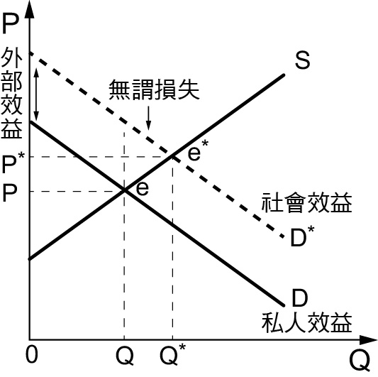【試題解析】外部效果包括了外部效益與外部成本，由題幹的表格可知，未考量外部效果與考量外部效果有改變的是需求量，而供給量不變，因此可以推得此題的外部效果應當是「外部效益」，可繪製如右圖，存在外部效益的需求線為D*、未考量外部效益的需求線是D。因此(A)(B)存在外部效益時，在政府未介入的情況下，市場需求線為D，此時的均衡點為e，均衡數量為Q，均衡價格為P，相較於考量外部性的市場需求線D*的均衡點e*、均衡數量Q*、均衡數量P*，可知此時市場均衡產量過低、均衡價格過低；(C)社會成本＝生產者成本＋外部成本，由於沒有外部成本，因此生產者成本＝社會成本；(D)應當是透過補貼與獎勵來增加外部效益。故本題選(B)。

**8.** 因為含糖飲料有增加民眾罹患肥胖、糖尿病及蛀牙的可能性，某國政府計畫對含糖飲料課徵「糖稅」，稅率隨飲料中含糖量增加而提高。此政策的手段與以下哪一個租稅政策最類似？  
(A)對年收入愈高的人徵收愈高的所得稅　　(B)對持有兩年內的豪宅交易課徵交易稅  
(C)排氣量愈高的汽車課徵愈高的燃料稅　　(D)對於酒精濃度高的烈酒課徵較高關稅

【答　　案】(C)

【概念中心】外部效果的補救、累進稅率

【命題出處】南一版公社(四)第5課「外部效果」、6課「公共財與租稅」

【試題解析】題幹提到「含糖飲料有增加民眾罹患肥胖、糖尿病及蛀牙」，因此政府規劃課徵「糖稅」，稅率隨飲料中含糖量增加而提高。可知應當是試圖透過「以價制量」的方式，來減少人們對於含糖飲料的攝取，減少對醫療資源與個人健康的傷害。(A)對年收入愈高的人徵收愈高的所得稅，屬於累進稅率，但目的並非是解決外部成本，而是希望更符合實質平等；(B)對持有兩年內的豪宅交易課徵交易稅，此目的是希望解決豪宅炒作的問題，但不屬於累進稅率；(C)正解，排氣量愈高的汽車課徵愈高的燃料稅，屬於課稅降低外部成本的例子，與題幹相同；(D)對於酒精濃度高的烈酒課徵較高關稅，範圍僅限於進口烈酒，對於國內烈酒並無規範，與題幹不相符。

9-11為題組

◎ 某小說背景為日治後期的臺灣南部山區，主角是受過較高教育、曾在都市生活的農場地主之子劉致平。他剛從都市回到農場工作時，覺得自己是以一個外鄉人和外行人的身分，跳進工人群中。他原本認為「和這一階層的人相處是無聊、枯燥而無益的。」但日子久了，他開始能用欣賞與理解的態度和工人相處。小說也描述農場的年輕男女工人常在山上一邊揮汗工作，一邊賣力對唱「山歌」同樂，歌詞隨性而機智，表達彼此間的愛慕或好感，劉致平認為「沒有什麼比山歌更能使你的情人感到魅力的了。」他後來和農場女工劉淑華相戀，卻發現二人的輩份與地位都不同，更觸犯當時「同姓不能結婚」的禁忌。有一天他領悟到：這山區的人都同屬劉氏宗親，成員間有種神聖的血緣紐帶不能逾越。他的生活世界是被組織嚴密的社會網絡牢牢籠罩著。最後他和劉淑華二人被迫遠走他鄉，去尋找屬於他們自己的新生活。請問：

**9.** 若從自我與生活風格的關聯來看，下列何者最能詮釋劉致平與山區工人相處後的改變？  
(A)個人的文化品味較容易受到主流文化和生活風格的影響  
(B)封閉的農村社會組織，易造成自我和生活風格的侷限性  
(C)個人生命歷程對生活風格與身分意識的形成具有影響力  
(D)城鄉生活風格與教育程度差距，加深了彼此身分的區隔

【答　　案】(C)

【概念中心】主流文化、次文化

【命題出處】南一版公社(一)第7課「文化與位階」

【試題解析】(A)工人文化並非是主流文化，而是「次文化」；(B)劉致平與山區工人相處後，改變了其對於山區工人階層的看法，可知封閉的農村社會組織，也可能對於不同自我與生活風格的人產生改變，非產生自我與生活風格的侷限性；(C)正解，由題幹可知，劉致平因為到農村工作遇到山區工人的歷程，對生活風格與身分意識的形成具有影響力；(D)劉致平後來也融入山區工人的生活，甚至與劉淑華相戀，並無加深了彼此身分的區隔，反而是消除了彼此間的隔閡。

**10.** 依據題文資訊，下列敘述何者最能說明「唱山歌」的文化意涵？  
(A)青年男女藉唱歌表達對自主情愛關係的嚮往　　  
(B)山歌風格標示出山區工人非主流的文化位階  
(C)工人藉由唱山歌以形塑勞動階層的群體文化  
(D)唱山歌是山區青年男女成年的社會通過儀式

【答　　案】(A)

【概念中心】次文化、文化位階、通過儀式

【命題出處】南一版公社(一)第1課「自我的成長與準備成為公民」、第2課「人已關係與分際」、第7課「文化與位階」、8課「多元文化社會與全球化」

【試題解析】(A)正解，題幹中提到：「農場的年輕男女工人常在山上一邊揮汗工作，一邊賣力對唱「山歌」同樂，歌詞隨性而機智，表達彼此間的愛慕或好感，可知青年男女藉唱歌表達對自主情愛關係的嚮往；(B)山歌風格標示出山區工人非主流的次文化，而非文化位階；(C)應當是工人在此群體文化下，唱山歌是其中的一種文化呈現的方式，而非藉由唱山歌以形塑勞動階層的群體文化；(D)通過儀式指個人社會身分轉換時的儀式，唱山歌為工作時的娛樂，並非是通過儀式。

**11.** 如果從「社會規範」的角度出發，下列敘述何者最適合用來解釋劉致平的「領悟」及其被迫遠走他鄉的情節？  
(A)階層界線太明確，妨礙地主與勞工之間發展出平等互惠的關係  
(B)傳統社會中的財產繼承，使得子女無法依自己的興趣選擇職業  
(C)血緣宗親力量若成為重大的人際壓力，將會限制個人自由發展  
(D)家庭為整體幸福並傳遞文化價值觀，常要求子女犧牲個人利益

【答　　案】(C)

【概念中心】自我與生活風格、傳統文化

【命題出處】南一版公社(一)第7課「文化與位階」

【試題解析】題幹提到劉致平的領悟是：「這山區的人都同屬劉氏宗親，成員間有種神聖的血緣紐帶不能逾越。他的生活世界是被組織嚴密的社會網絡牢牢籠罩著。」可知，其認為血緣宗親力量若成為重大的人際壓力，將會限制個人自由發展，故本題選(C)。(A)劉致平的領悟與階層界線沒有直接關係，屬於同一階層的問題；(B)劉致平的領悟並無提到財產繼承；(D)並無提到「要求子女犧牲個人利益」，而是他體認到他的生活世界是被組織嚴密的社會網絡牢牢籠罩著，最後自己選擇與劉淑華遠離他鄉。

12-14為題組

◎ 某財經專業雜誌，刊出下列新聞：

|  |
| --- |
| 輕鬆減肥生技藥廠營收突破可期  【本刊記者陳大平專訪】現代人因為工作忙碌，都以外食為主。衛福部發布我國成年人體重過重比例逐年增加，鼓勵民眾多運動維持適當體重。美鮮麗公司過去三年投入五千萬美金，專門為外食族研發成功一款健康纖維添加劑，實驗證明可有效抑制飲食過量，目前正在申請歐盟食品健康管理機構的販售許可。公司高層表示，一旦審查通過預計將增加公司盈餘三成。  〔投資定有風險，以上報導不代表本雜誌投資建議〕 |

新聞發布後，市場投資人對該公司股票加價購買的意願增高，股票價格因而上漲。該公司大股東某甲趁機將手上低價擁有的股票以高市價賣出而獲利。事後衛生機構發現所謂添加劑只是一般消化酵素，並非生技研發新成果，且歐盟也無該公司申請販售許可的紀錄。消息一出，股票價格大跌，導致當時以高價買進的投資人蒙受巨大損失。檢調單位因此展開調查是否有詐欺與操縱股價的犯罪行為。另一方面有受害人認為，要防止媒體刊登不正確或疏於查證的消息而導致閱聽人權益受損，政府應制定專法，對失職的媒體以及相關記者，課以刑事責任。請問：

**12.** 上述受害人主張立專法管制，與下列何種政府作為最類似？  
(A)規定停車場增設親子停車位  
(B)免除投資人證券交易所得稅  
(C)將運動中心授權給民間經營  
(D)以保證價格將綠能發電購回

【答　　案】(A)

【概念中心】行政機關的運作、政策合法化

【命題出處】南一版公社(二)第4課「政府的運作」

【試題解析】題幹提到受害人主張立專法管制，因此(A)正解。因為親子停車位不足，也常被違反佔用，因此交通部於2018年6月29日發布《孕婦及育有六歲以下兒童者停車位設置管理辦法》，以專法規範停車場增設親子停車位；(B)免除投資人證券交易所得稅，目的是促進證券交易，而非保障受害者權益；(C)將運動中心授權給民間經營，屬於委外化，而非保障受害者權益；(D)以保證價格將綠能發電購回，亦非保障受害者權益，而是希望提高投資綠能發電的意願。

**13.** 該立法主張如獲得通過，最可能侵害以下哪一種人民權益？  
(A)公司契約自由  
(B)媒體新聞自由  
(C)民眾媒體近用  
(D)記者個人姓名

【答　　案】(B)

【概念中心】契約自由、新聞自由、媒體近用

【命題出處】南一版公社(一)第6課「媒體識讀」、公社(三)第6課「民法與生活」

【試題解析】題幹提到部分民眾要求制定專法，以防止媒體刊登不正確或疏於查證的消息而導致閱聽人權益受損，並對失職的媒體以及相關記者，課以刑事責任。可知可能會影響新聞自由，讓媒體無法發揮第四權監督政府的功能。因此本題選(B)。(A)契約自由指私人間或政府與私人間的權益義務關係，為私法的範疇，但此處為公法的規範，兩者並不相同；(C)民眾媒體近用權指接近權與使用權，屬於人們在媒體權益的保障與專法無關；(D)專法並無侵犯記者的姓名權。

**14.** 對於不瞭解企業經營實情，且資訊不對稱的廣大讀者而言，如何判斷上述報導可能不實且應予存疑？  
(A)標題過於聳動而且與內容無關聯　　(B)引用政府資訊影響投資人的判斷  
(C)文末出現「投資定有風險」警語　　(D)報導所提到的利多消息來源不明

【答　　案】(D)

【概念中心】媒體識讀、資訊不對稱

【命題出處】南一版公社(一)第6課「媒體識讀」

【試題解析】(A)標題為「輕鬆減肥 生技藥廠營收突破可期」，標題並不聳動，為描述該生技場研發新產品的報導；(B)該報導引用政府資訊是說明體重過的成年年比例攀升，並無嚴重影響投資人的判斷；(C)文末「投資定有風險」警語，並無不實或應當存疑；(D)正解，報導所提到的利多消息來源不明，僅提到該公司高層。

**15.** 美國於1954年9月聯合英國、澳洲、法國、紐西蘭、巴基斯坦、泰國和菲律賓組成「東南亞公約組織」，其組織的目標與內容都與北大西洋公約組織類似，總部設於曼谷。美國原本希望我國也加入，但因各種原因而未果。美國補救的方式是：  
(A)另與我簽訂共同防禦條約　　  
(B)支持我成為聯合國會員國  
(C)要求各國遵守《聯合國憲章》　　  
(D)支持我國加入東南亞國協

【答　　案】(A)

公社解法

【概念中心】國際政治與國際組織

【命題出處】南一版公社(二)第7課「國際政治與國際組織」

【試題解析】依題幹可知，當時為了防止共產陣營的擴張，而有「東南亞公約組織」，因此(A)為了補救我國無法加入，美國與我國於1954年簽訂《中美共同防禦條約》，一直到1980年廢止；(B)我國當時仍為聯合國成員國，於1971年退出；(C)《聯合國憲章》主要為人權的相關內容，對於區域局勢無直接助益；(D)東南亞國協於1967年成立，1954年尚未成立。故本題選(A)。

歷史解法

【概念中心】冷戰時期的臺美關係

【命題出處】南一版歷史(一)第十一章第一節「國際關係的變化」

【試題解析】(A)美國因韓戰而重新評估臺灣的重要性，《中美共同防禦條約》在此背景下於1954年簽訂。故正確；(B)聯合國成立於1945年，中華民國為創始成員國；(C)題幹指的是冷戰下以美國為首的區域軍事合作機制，以《聯合國憲章》制約並不恰當；(D)東南亞國協成立於1967年，不符題幹的時代條件，且臺灣位於東亞。

|  |  |
| --- | --- |
| 年代（民國） | ％ |
| 55年 | 58.95 |
| 56年 | 62.29 |
| 57年 | 74.66 |
| 58年 | 76.04 |
| 59年 | 79.81 |
| 60年 | 81.39 |

**16.** 右表為臺灣自民國55年到60年某項資料。這項資料最可能是：  
(A)農業生產占全國生產總值的比例　　  
(B)農村地區電力照明設備的普及率  
(C)美援麵粉成為國民主食的普及率　　  
(D)小學畢業生進入初（國）中的比例

【答　　案】(D)

【概念中心】戰後臺灣的教育發展

【命題出處】南一版歷史(一)第十三章第二節「教育的發展」

【試題解析】(A)此時已進入工商社會，農業產值的比例應逐漸降低；(B)電力是現代社會的基礎建設，農村亦非常普及，以表中民國55年為例，電力照明的普及率不可能連60％都不到；(C)美援至1965年結束；(D)九年義務教育實行於1968年，自此國中就學率逐年提升，可以此解釋表中數據的成長。

**17.** 學者認為：國家失道，將敗之際，上天會先降下災害，以為警惕。如果人君無法領受天降災異的教訓，把政治導正，那麼天就有權力來奪取君王的權位。如果君王行為得當，五行運轉便正常。他因此主張：「天道」運行變化，主要是為了建立「人道」。這位學者最可能是：  
(A)主張民貴君輕的孟子　　  
(B)主張天人感應的董仲舒  
(C)主張格物致知的朱熹　　  
(D)主張知行合一的王陽明

【答　　案】(B)

【概念中心】漢代的學術思想

【命題出處】南一版歷史(二)第四章第一節「學術與教育發展」

【試題解析】董仲舒在《天人三策》中解釋了人君與自然現象的關係，他認為君主是天的代表，施善政則風調雨順，有過失則上天以災異示警，即「天人感應」。這套學說將儒家附以五行之說，使神學理論滲入漢代儒學，與題幹相符，故選(B)。(A)(C)(D)均未以神學理論解釋人事運作。

**18.** 1871年，西洋人在上海敷設了電報線；1877年，丁日昌在臺灣架設了電報設備，成為中國第一條自行架設的電報線。1879年，李鴻章也在天津與大沽及北塘之間架設電報設備。當時架設電報設備的主要動機是：  
(A)西洋商社在中國投資，希望中國提供電信設備  
(B)中國報業為求現代化，希望引進電報通信設施  
(C)清朝官員認為電報設施有助於國防，因此架設  
(D)朝廷認為電報為國家現代化象徵，故極力支持

【答　　案】(C)

【概念中心】自強運動的目標

【命題出處】南一版歷史(二)第十一章第一節「自強、變法與立憲」

【試題解析】架設電報線是自強運動的施政項目，題幹提示的時間點也落於自強運動時期，而自強運動的本質是學習西人的製器、軍事、外交、實業等以達富國強兵，故(C)正確。(A)雖然有外人架設電報線，但自強運動時洋務派主動建設，具特定目標，非單純因應洋商需求；(B)同前述，非因應報業需求；(D)目的是為國防軍事，非用以現代化象徵。

**19.** 許多關切教育的地方人士指出：國家建設百廢待舉，傳統知識已不敷使用，需借重歐美先進國家的政治經驗、學術思想與科學技藝等專門知識，才能提升國家建設的效率。國家先前雖曾多次派選學生出洋念書，但人數不足。為便於學習歐美先進國家的專門知識，建設家鄉，我們也應廣派學子出國留學。呼籲主事者籌設「留學歐美預備學校」，招收學子，先在國內學習歐、美語文，以便將來出國學習。該文章反映哪種時代背景？  
(A)簽訂《南京條約》後，政府需培養對外交涉人才  
(B)民國初年，擴大學校教育，也培育各種專門人才  
(C)八年抗戰期間，同盟國資金援助，學生可赴歐美  
(D)韓戰爆發以後，美援開始，故派遣學生赴美學習

【答　　案】(B)

【概念中心】民初的教育現代化與新文化運動的內涵

【命題出處】南一版歷史(三)第一章第三節「社會與文化的變遷」

【試題解析】題幹指出傳統知識已經與現代脫節，故鼓吹向西方取經，特別是政治、學術及科學。(A)以《南京條約》簽訂後的背景判斷，當時尚無鼓吹向歐美學習政治、學術、科學的見解，也無派遣學生留學，而清廷在自強運動時才培養外交人才；(B)官派留學始於自強運動，自此漸有出洋學習，而清末民初正是傳統知識受到質疑的關鍵時期，特別是新文化運動喊出「民主」與「科學」，符合題幹主張，故正確；(C)八年抗戰後期，美國始有援助（初期蘇聯有少量援助），留學教育與援助並無關連；(D)當時學生之所以留美，並非美援的直接挹注。

**20.** 1862年，德川幕府派官員到上海考察，隨行一位藩士寫下《遊清五錄》，描述當時上海的情形：「歐羅巴諸邦商船軍艦數千艘停泊江上，桅檣林立，填滿津口；陸上則有諸邦商館，粉壁千尺，殆如城郭，其雄大壯偉，筆紙難以表述。」另一方面他也觀察到：「中國人到處被外國人牽制著。……與其說上海是中國人的土地，還不如說是英法兩國的殖民地。……雖然說我們是日本人，但對於這樣的局面也應該關心留意。因為這不僅是中國之事。」他指出中國受侵略的根源是國策失誤：「當權者只知守舊……沒有製造軍艦大砲在戰區裡抵禦敵人，才造成如此衰敗的結果。」這位日本人寫此書的目的最可能是：  
(A)日本已是先進國家，自認為是高級文化代表，故多批評  
(B)日本也相當落後，看到中國情況，希望能避免重蹈覆轍  
(C)日本自以為遠較中國富強，希望也能效法列強瓜分中國  
(D)日本自知無法抵抗列強，主張閉關自守，拒列強於境外

【答　　案】(B)

【概念中心】日本明治維新的目標

【命題出處】南一版歷史(四)第四章第三節「列強在亞洲的侵略」

【試題解析】本題可從時間（1862）判斷，當時日本仍是幕府當政，處於外力入侵的情況下，有志之士正醞釀倒幕，並參考中國的內憂外患而提出改革，故(A)錯誤而(B)正確。(C)甲午戰後才有可能，日本於1898年加入瓜分中國的行列；(D)日本於簽訂《神奈川條約》（1854）後結束鎖國，不可能再回閉關自守。

**21.** 巴剎（Bāzār）原為波斯文中的市場之意，多指有頂棚遮蓋的商業街道，在其中販售各種商品。現在，馬來西亞、印尼等東南亞地區及中國西北地區如新疆，也將市場稱為「巴剎」。學者研究，這是某種語言借用「巴剎」的名稱後，向各地推廣所致。這種語言應是：  
(A)英語　　(B)印度語　　(C)阿拉伯語　　(D)西班牙語

【答　　案】(C)

【概念中心】伊斯蘭教的擴張

【命題出處】南一版歷史(三)第十章第二節「早期伊斯蘭文明」

【試題解析】本題從文化的影響力判斷，亦即馬來西亞、印尼、新疆都受同種文化的影響。以宗教分析，三地都以伊斯蘭教為主要信仰，而波斯人在中古時期也接受了伊斯蘭教，伊斯蘭教為阿拉伯人創立並傳布，故選(C)。

**22.** 白居易的〈琵琶行〉長詩寫於唐憲宗元和十一年（816年），當時白居易貶官為江州司馬，居住在江西九江，對比長安與九江，有許多感想。下面詩句中，哪一句最足以說明白居易對兩地文化差異的看法？  
(A)潯陽地僻無音樂　　  
(B)舉酒欲飲無管絃　　  
(C)商人重利輕別離　　  
(D)妝成每被秋娘妒

【答　　案】(A)

【概念中心】唐代的社會經濟

【命題出處】南一版歷史(二)第六章第三節「隋唐文化對周邊地區的影響」

【試題解析】(A)強調潯陽為偏僻落後之地，無音樂之類的菁英文化，以此對比繁華的長安，故正確；(B)雖提到當地「無管弦」，但此句的重點是飲酒時缺少助興的音樂，與(A)選項比較，(A)更能凸顯文化差異；(C)僅論述商人的性格；(D)僅形容琵琶女年輕時的姿色。

**23.** 《東西洋考》記載某一時期中國的世界地理觀，東洋包括呂宋、汶萊、日本及紅毛番；西洋包括交阯、占城、暹羅、柬埔寨、麻六甲等。這本書反映出何時的世界觀？  
(A)唐代　　(B)南宋　　  
(C)明末　　(D)清末

【答　　案】(C)

【概念中心】明代的對外關係；地理大發現

【命題出處】南一版歷史(二)第九章第二節「明末清初中西文化交流」；南一版歷史(三)第十二章第二節「海外探險與新舊大陸的接觸」

【試題解析】「紅毛番」原指荷蘭人，也泛指歐洲人，《東西洋考》在東洋部分介紹紅毛番，顯示歐人已在此區域活動並建立勢力，背景應為地理大發現後（該書實際成於1618年），則(A)(B)不可能。清末已逐漸認識現代世界，亦不可能。故(C)正確。

**24.** 一件史料記載：淡水廳某士紳因與佃農發生糾紛，乃強制將佃農耕種的田地收回，另行轉租給別的佃農耕種，以致激起民間鬥殺；該士紳還招募壯勇四出焚搶。朝廷認為該士紳為富不仁，目無法紀，下令閩浙總督將該士紳革職逮捕，押解到省城嚴行審辦。該史料記載的事件最可能是：  
(A)民眾發動反清復明的民變　　(B)天地會領袖發動抗清行動  
(C)客家居民組成的抗日行動　　(D)地方人士參與的分類械鬥

【答　　案】(D)

【概念中心】清代臺灣地方動亂的性質

【命題出處】南一版歷史(一)第五章第二節「械鬥與民變」

【試題解析】題幹關鍵包括土地糾紛、民間鬥殺、地方治安，則(D)最恰當。(A)題幹未明確指出「反清復明」；(B)題幹案例是士紳與佃農的糾紛，無法看出與天地會有關；(C)同前述，無法看出與抗日有關，且由「閩浙總督」之官銜可知背景為清代。

**25.** 某一時期，中國周邊民族普遍使用文字，並營建都城，反映其國家組織的強化，構成對農業中國的嚴重威脅。無論是東北、北方，甚至西南，都發生周邊民族入侵的現象，同時對中國造成重大的壓力。這種形勢出現於何時？  
(A)西周末年　　(B)西晉末年　　(C)唐宋之際　　(D)清朝中葉

【答　　案】(C)

【概念中心】唐宋與周邊民族的關係

【命題出處】南一版歷史(二)第六章第三節「隋唐文化對周邊地區的影響」、第七章第二節「北亞民族的興起」

【試題解析】使用文字、國家組織、入侵中國是這些周邊民族的主要條件，這些民族居於中國的東北、北方、西南，亦即中國的境外。對照選項，唐宋之際東北興起契丹，建遼國，發明本族文字，勢力擴至中國北方；西南則有受漢文化影響的南詔（包括後續的大長和國），採用漢字。二者皆中國政權的外患，故選(C)。(A)西周末年遭西方的犬戎入侵，但東北、西南無外患；(B)西晉末年的五胡主要是在中國境內的邊區與漢人長期雜居的胡族，非自中國外部入侵；(D)當時無周邊民族入侵，中葉以後的外敵主要是來自海上的西方國家。

**26.** 下列哪些臺灣鄉鎮市區級地名的變遷，最能反映解嚴後政府及社會對多元族群及其文化的尊重態度？(甲)吉野→吉安；(乙)三民→那瑪夏；(丙)番社→東山；(丁)吳鳳→阿里山；(戊)紅毛→新豐。  
(A)甲乙　　(B)甲丙　　(C)乙丁　　(D)丁戊

【答　　案】(C)

【概念中心】當代臺灣的政治、社會變遷

【命題出處】南一版歷史(一)第十三章第一節「社會及生活型態的改變」

【試題解析】重點為解嚴帶來的變遷，而戒嚴時期為威權統治，當時政府常藉地方、街道的命名來宣傳官方價值。本題提供的地名中，「三民」係宣揚三民主義，「吳鳳」係藉民間的失真傳說宣揚漢人對原住民的教化，解嚴後均改為尊重地方族群的地名（那瑪夏區、阿里山鄉分別位於高雄市及嘉義縣），故選(C)。甲：吉安位於花蓮，為阿美族的活動範圍，早期漢人稱「七腳川」，日治時期改為具有日本味的地名吉野，戰後改為吉安；丙：今臺南市東山區，舊名番社，戰後因名稱不雅及易與高山族番社混淆而改為東山；戊：指新竹縣新豐鄉，原名紅毛鄉，1950年代因名稱不雅而改為新豐。

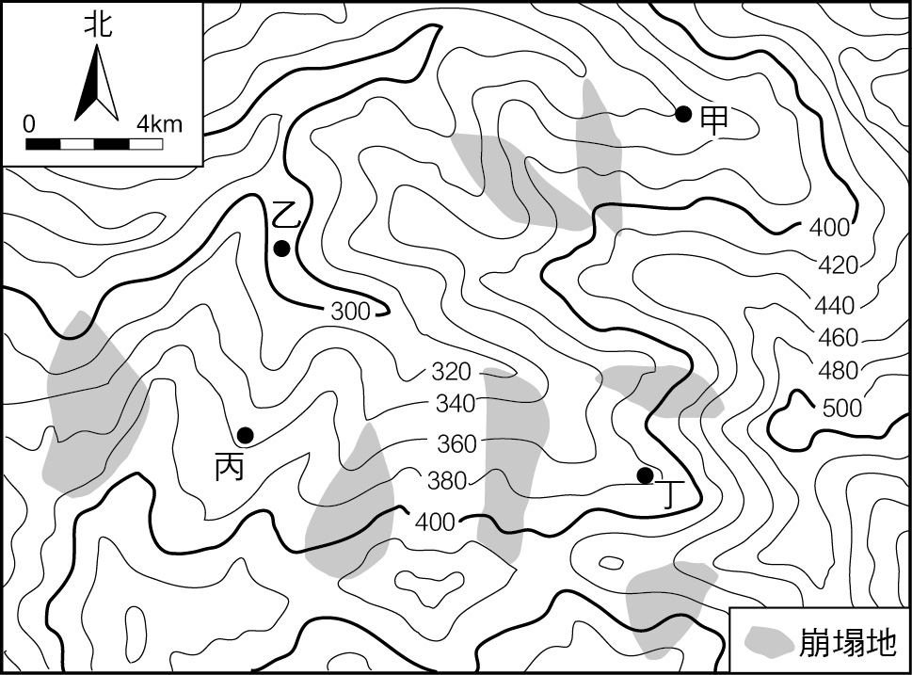**27.** 右圖為某地區的等高線地形圖。該地在某一次暴雨時形成了多處的崩塌地，圖中陰影部分為崩塌所在。若於暴雨後在圖中的甲、乙、丙、丁四個點進行水質採樣，則何處所採樣本的含沙量最高？  
(A)甲　　  
(B)乙  
(C)丙　　  
(D)丁

【答　　案】(B)

【概念中心】等高線判讀

【命題出處】南一版地理(一)第2章「地圖種類與判讀」

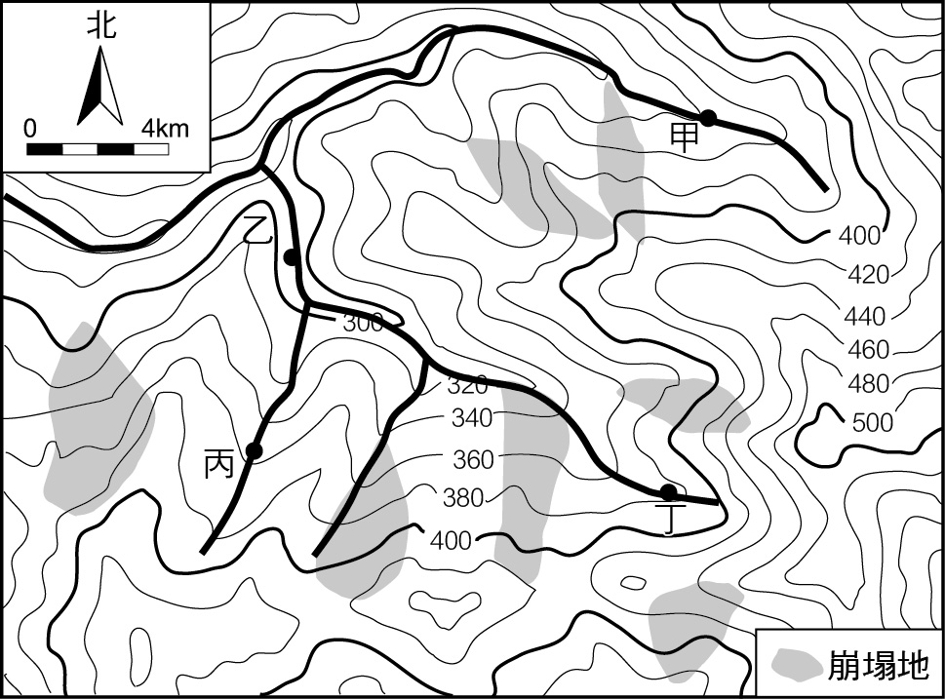【試題解析】根據圖中的等高線分布狀況，可將通過甲乙丙丁四點附近的河流分布狀況繪製如右圖所示，由該分析圖可知，圖中的甲丙丁皆位於河川較上游的位置，且其集水區內無崩塌地分布，而乙點則位於河川較下游的地區，且其上游的集水區有崩塌地分布，因此可知大雨後，乙處所採樣本的含沙量會是最高的，故答案選(B)。

**28.** 某一地區民間音樂的特點是，帶有淡淡懷鄉、憂愁的色彩，重唱形式多，唱法放鬆，音色柔和抒情。一個音樂家評論：「原住民族提供基本的五聲音階模式，並喜用單調的擊鼓聲作伴奏；殖民者帶來和弦的概念及西班牙慣用的節奏，黑人則增加了變化音的修飾。」該地區最可能是：  
(A)歐洲伊比利半島　　　　(B)非洲喀拉哈里盆地  
(C)南美洲拉布拉他平原　　(D)北美洲密西西比河三角洲

【答　　案】(C)

【概念中心】中南美洲的合成文化

【命題出處】南一版地理(四)第1章「中南美洲」

【試題解析】由題幹中的文字｢殖民者帶來和弦的概念及西班牙慣用的節奏，黑人則增加了變化音的修飾」，可知該地曾為西班牙的殖民地，除了原住民外，也有黑人居住在當地，因此可推論該地位於中南美洲，因為當地除巴西之外，其餘地區大多為西班牙的殖民地，且西班牙曾引進黑人從事勞力工作，故可進一步推論該地最可能為南美洲的拉布拉他平原，答案選(C)。

**29.** 2018年美國與中國貿易爭端成形，某財經雜誌以「美國製造，臺灣紡織業者看見藍海」為題，闡述此時正是臺灣紡織業者從中國撤資前往美國投資設廠生產的新契機。臺灣紡織業者若欲前往美國設廠，可利用下列哪項生產方式的轉變，以克服美國勞力成本較高的不利因素？  
(A)自動化生產的精進　　  
(B)即時與彈性的生產  
(C)有效率轉包與代工　　  
(D)空間分工鏈的重組

【答　　案】(A)

【概念中心】製造業的生產特徵生產自動化

【命題出處】南一版地理(二)第4章「製造業的發展與區位」

【試題解析】雖然在美國設立紡織廠，需支付較高的勞力成本，但若能透過自動化生產，便可以使單一勞力的產能大幅增加，而能有效地大幅降低單一產品的生產成本，以確保競爭力，故答案選(A)。

**30.** 圖(一)為某一地區的數值地形模型（DEM），圖(二)是該地區某一道路由左至右的高度剖面示意圖。圖(一)中哪條田野調查路線最符合圖(二)的道路地形變化？  
(A)甲　　(B)乙　　  
(C)丙　　(D)丁

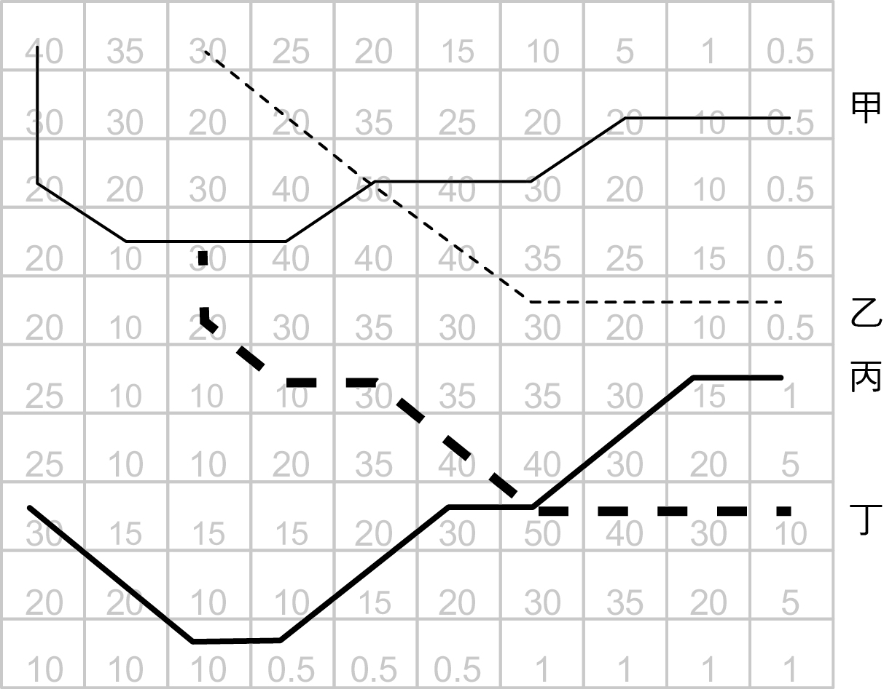　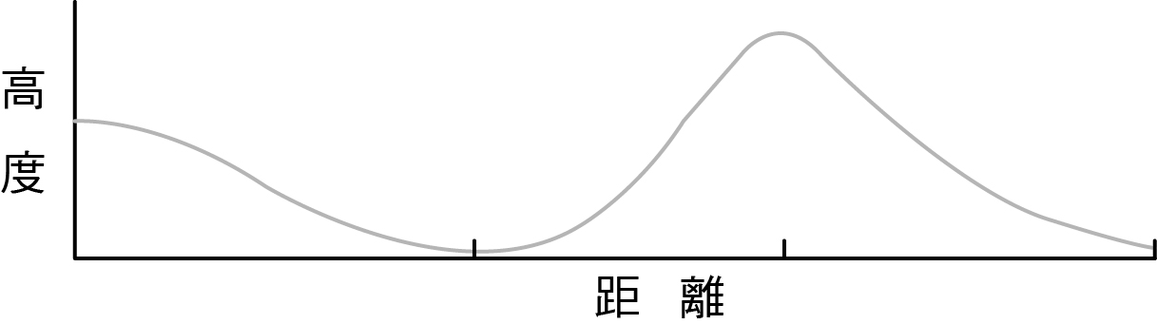

**圖(一)　　　　　　　　　　　　　　　　　 圖(二)**

【答　　案】(C)

【概念中心】等高線判讀

【命題出處】南一版地理(一)第2章「地圖種類與判讀」

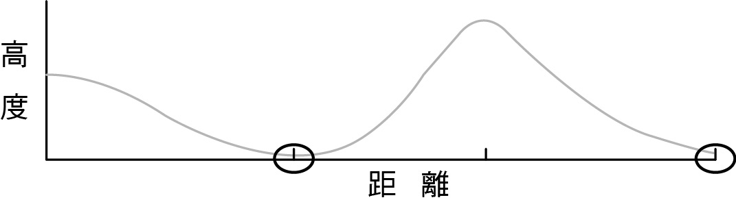【試題解析】觀察圖(一)的數值地形模型可知，該地區最高為50單位，最低為0.5單位。而分析圖(二)的剖面圖可知，該剖面圖在中間偏左的地點，以及最右邊的地點，兩地點的高度皆趨近於最低的高度（如解析圖），再將此地形剖面圖的特徵對應到圖(一)的高度分布，可知圖(二)的剖面圖最吻合丙的道路之地形變化，故答案選(C)。

**31.** 某同學擬定一探究計畫，題目為「臺灣休閒農業區設置空間特性之探討。」在蒐集資料的過程中，根據某學者所繪製之臺灣休閒農業區發展熱門區域的空間分布圖（右圖）建立假說。下列哪個假說最為合理？  
(A)易達性高地區較具發展休閒農業區潛力  
(B)原住民鄉鎮區較具發展休閒農業區潛力  
(C)休閒農業主要沿著臺三線公路兩側發展  
(D)休閒農業區主要透過傳統茶業產區轉型

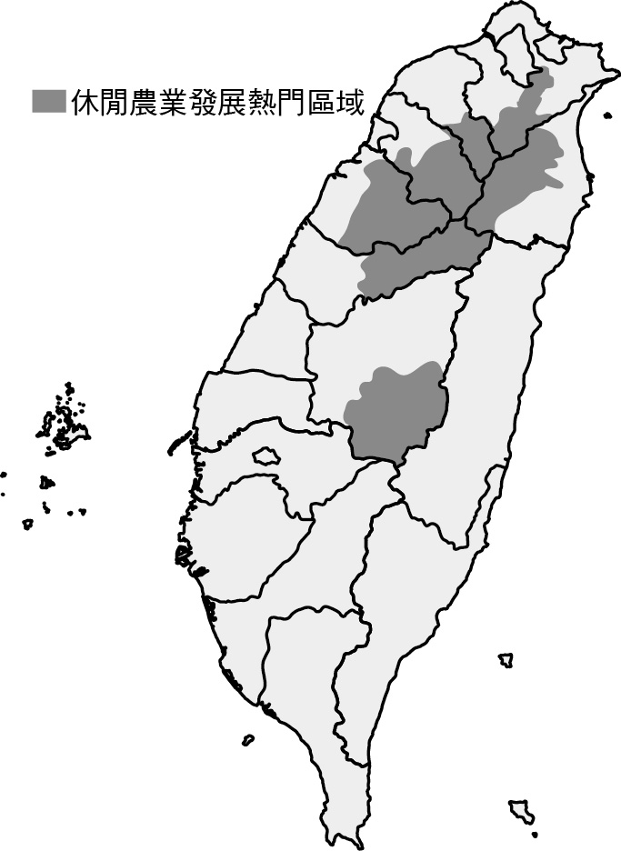【答　　案】(B)

【概念中心】臺灣農業的未來發展對策

【命題出處】南一版地理(四)第9章「臺灣農業的發展與轉型」

【試題解析】圖中的休閒農場熱門地區主要分布在北部和中部的雪山山脈兩側，以及南投縣的東南地區。(A)這些休閒農場熱門地區皆位於高山上，其交通易達性低；(B)就空間分布來看，圖中的休閒農場熱門地區大多位於高山地區的原住民鄉鎮。這些原住民鄉鎮，原本即從事副熱帶、溫帶水果及其他高冷蔬菜的種植，而有些地區則有溫泉分布，透過轉型，這裡原本的農業經營與溫泉區，便可發展為休閒農場，故其假說正確；(C)中北部地區的臺三線公路多分布在這些休閒農場熱門地區的西側地區，而南投的熱門休閒農場分布區並不在臺三線通過的路線上，因此選項(C)的假說並不正確；(D)雖然中北部的休閒農場分布區剛好位在臺北坪林、桃園大溪、新竹關西與竹東，以及臺中梨山等傳統產茶區的範圍內，但臺灣的主要產茶區中，廉價的現泡茶飲產茶區主要在南投的名間一帶，而高價的高山茶則集中在南投竹山與鹿谷地區，以及嘉義阿里山公路的石卓一帶，這些地區皆未分布在圖中熱門的休閒農場潛力區，且臺灣現泡茶飲市場大，本土廉價茶葉供貨不足，尚需進口，而高價茶葉有許多都外銷至中國，顯示出臺灣的主要產茶區的產業發展並未式微，因此尚不需要透過轉型為休閒農場來維持生計，因此可推知(D)的假設並不合理。故最合理的答案為選項(B)。

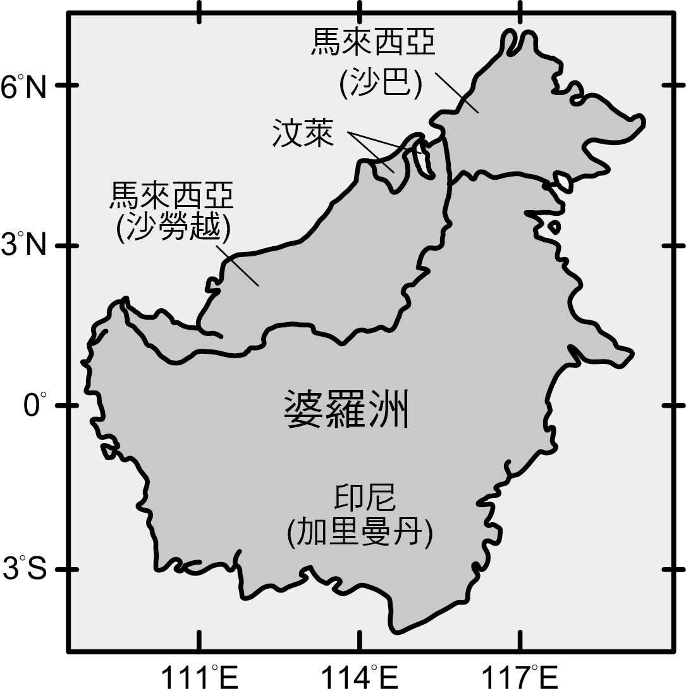

**32.** 婆羅洲島約介於北緯7度到南緯4度，東經109度至119度之間（右圖）。根據經緯度推算，婆羅洲島的面積大約是多少平方公里？  
(A) 5萬  
(B) 20萬  
(C) 40萬  
(D) 75萬

【答　　案】(D)

【概念中心】面積量測

【命題出處】南一版地理(一)第2章「地圖的種類與判讀」

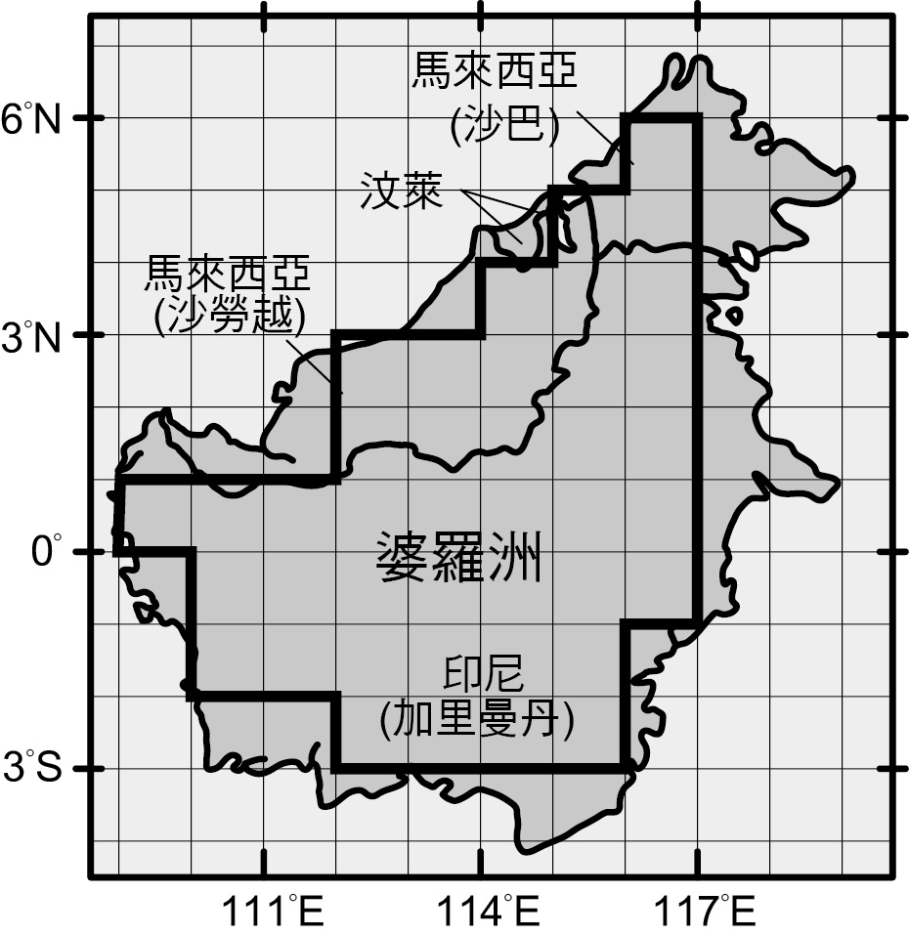【試題解析】因為婆羅洲島的經緯度偏離赤道並不遠，因此可粗略地假設圖中每一度的經度與緯度距離都相同，且為110公里，而圖中每一方格的面積亦大致相同，因此可粗略估計出右列解析圖的每一方格面積約為1萬2,100平方公里（在圖上每相隔一度的經緯度皆繪製一條直線，可得出分析圖如右圖所示）。接著再透過方格法來估算總面積，其中完整的方格共有41格，不完整的方格約有45格，因此估計出的面積為12,100×（41＋45×0.5）＝76萬8,350平方公里，故答案選(D) 75萬。

33-35為題組

◎ 下圖為臺灣周邊某島嶼的等高線地形圖（右）和該島西岸不同時間的海岸線位置圖（左），請問：

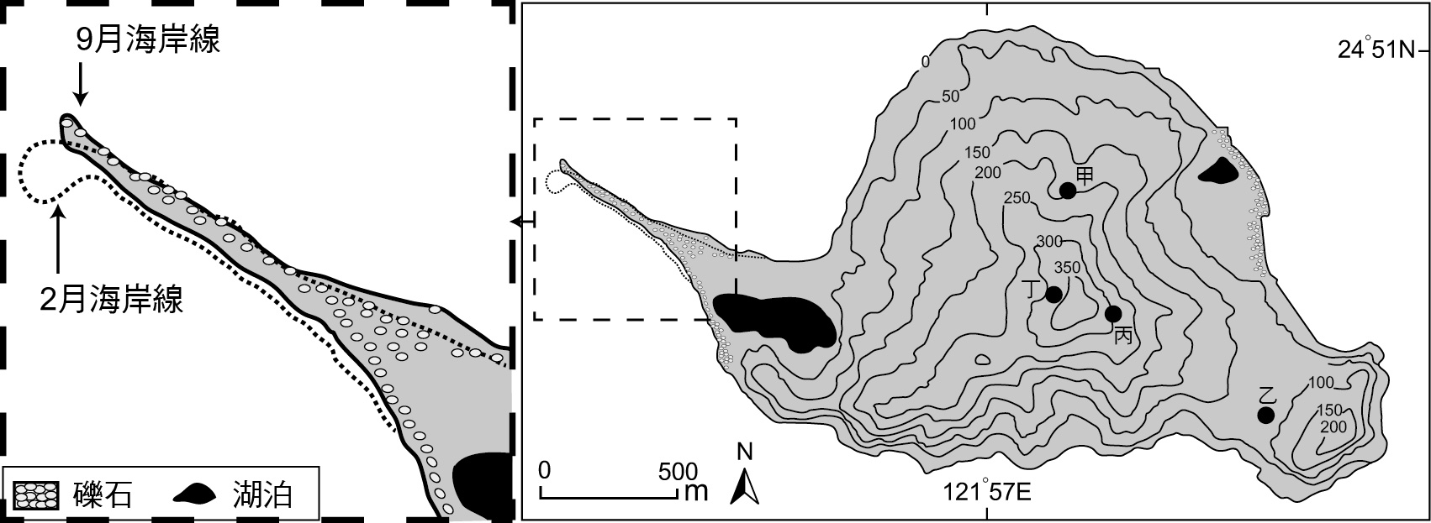

**33.** 圖（左）海岸線9月、2月不同，導致這種變化最主要的原因為何？  
(A)洋流變化　　(B)颱風侵襲　　(C)潮汐漲退　　(D)季風交替

【答　　案】(D)

【概念中心】臺灣的氣候特色

【命題出處】南一版地理(四)第8章「臺灣的位置與環境特色」

【試題解析】龜山島的龜尾在海岸地形上屬於沙嘴地形。但因為當地有強勁的海流與冬天的東北季風，因此沙嘴的泥沙不易存留，只能殘留下礫石而構成礫灘。由於當地冬夏季季風會產生相反的風向變化，使得由季風吹拂產生的波浪會產生相反的侵蝕與堆積方向，因此造成冬夏季節，沙嘴的海岸線會產生飄移現象（如圖中2月與9月的海岸線，當地稱為神龜擺尾），故答案選(D)。

**34.** 下列何種景觀最可能出現於該島嶼？  
(A)海岸裙礁　　(B)石灰岩溶洞　　(C)溫泉與硫氣孔　　(D)玄武岩柱狀節理

【答　　案】(C)

【概念中心】臺灣的三大島嶼類型火山島

【命題出處】南一版地理(四)第8章「臺灣的位置與環境特色」

【試題解析】因為龜山島為活火山地形（地科稱為活火山，地理科稱為休眠火山），因此當地容易出現與火山活動有關的溫泉與硫氣孔的景觀，故答案選(C)。

**35.** 如果要在該島嶼上設置可觀賞日出第一道曙光的觀景台，圖（右）中何地最適合？  
(A)甲　　(B)乙　　(C)丙　　(D)丁

【答　　案】(C)

【概念中心】地勢分析

【命題出處】南一版地理(一)第4章「地理資訊系統」

【試題解析】依方位來看，第一道曙光會出現在龜山島的東邊海面，在圖中的甲乙丁三個地點，往東皆會受到較高的地形阻礙而無法欣賞到第一道曙光，而丙點的山坡傾斜向東，且未受其他較高的地形遮蔽，因此由該地往東可直接眺望到海面升起的第一道曙光，故答案選(C)。

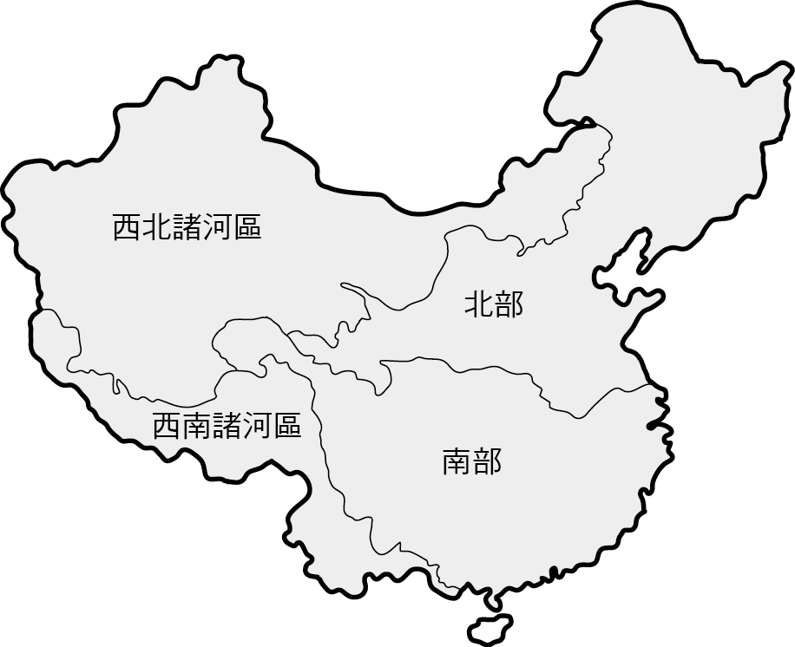36-37為題組

◎ 右圖是中國的水資源分區圖，可分為北部、南部、西南諸河區  
、西北諸河區四個水資源分區，下表為2016年各分區水資源的  
使用量和用水類型的耗水量結構統計，請問：

|  |  |  |  |  |  |  |  |
| --- | --- | --- | --- | --- | --- | --- | --- |
|  | 單位：億立方公尺 | | | | | | |
| 水資源分區 | 各水資源的使用量 | | | 各用水類型的耗水量 | | | |
| 地表水 | 地下水 | 其他 | 生活 | 工業 | 農業 | 其他 |
| 甲 | 3064.8 | 106.5 | 17.5 | 536.3 | 1016.4 | 1596.3 | 39.8 |
| 乙 | 1226.9 | 794.2 | 50.8 | 257.1 | 264.1 | 1469.9 | 80.8 |
| 丙 | 99.0 | 3.2 | 0.1 | 10.5 | 8.8 | 82.0 | 1.0 |
| 丁 | 521.5 | 153.1 | 2.4 | 17.7 | 18.7 | 619.7 | 20.9 |

**36.** 中國因水資源分布不均而推動跨區調水工程，該工程主要由哪個水資源分區調水到另一個水資源分區？  
(A)甲→乙　　(B)甲→丁　　(C)乙→丙　　(D)乙→丁

【答　　案】(A)

【概念中心】南水北調

【命題出處】南一版地理(四)第7章「中國的環境」

【試題解析】比較甲乙丙丁四個地區的地表水多寡，以及各產業用水的耗水量及比例，可以知道甲為南部地區，因為南部地區有長江與珠江兩大河流，且年降水量較充足，人口眾多，各級產業發達，因此用水需求最大。而乙為北部地區，因為降水量較甲少，故地表水較甲少，但相對會使用較多的地下水。而剩下的西南諸河區雖然較西北諸河區有較多的降水，且為許多大河的上游分布區，但因為其面積相對較小，故地表水會較西北諸河區來得少，而西北諸河區因地處乾燥區，故地下水的使用量亦會較西南諸河區來得多，故可知西南諸河區為表中的丙分區，西北諸河區為丁分區。此題解析如下：中國的跨區調水工程即所謂的南水北調，主要是將長江的水送往黃河流域，因此該工程即是將南部水資源分區(甲)的水調往北部水資源分區(乙)，故答案選(A)。

**37.** 加工用番茄的理想栽培環境是：生長期日照時數長，晝夜溫差大，氣候乾燥少雨但灌溉用水充足。某食品加工企業在選擇生產番茄汁的設廠區位時，以哪個水資源分區最佳？  
(A)甲　　(B)乙　　(C)丙　　(D)丁

【答　　案】(D)

【概念中心】中國傳統的農業區位

【命題出處】南一版地理(四)第6章「中國的產業」

【試題解析】西北諸河區位於中國西北地區，其緯度較高，在夏天的生長季中，日照時數會相對較長（夏天時，緯度越高日照越長），加上當地多屬於溫帶乾燥氣候，乾燥少雨、晝夜溫差大。雖然地表水不足，但有高山融雪可提供充足的灌溉水源，因此適合種植番茄，並設立相關的農產加工廠，故答案選(D)丁。

38-39為題組

◎ 所謂「生態服務」，係指生態系統在運作過程中，能形成及維持人類賴以生存的自然空間及物化條件。如臺灣蚵仔養殖主要分布於西南沿海地區，不僅形塑獨特的養蚵文化，生產過程中還可以淨化海水，穩定海岸，蚵棚也成為魚蝦蟹的棲息地，其副產品蚵殼的碳酸鈣成分為過去製作石灰的原料，深具有「生態服務」的價值。近年來有某縣市首長計畫在近海地區進行填土造陸工程以興建大型商城。地方人士認為該開發案勢必會衝擊養蚵文化和生態服務功能，因此推動公民投票反對此一開發案。在爭取提案成立過程中，公投發起人士逐一拜訪當地居民，成立公民論壇，邀請民眾討論開發案之利弊。參與民眾日趨增加，雖立場各有不同，卻共同自發組成社區發展協會。該公投案最後未能成立，土地開發案亦隨之執行。請問：

**38.** 養蚵產業除可淨化海水、穩定海岸外，還具有哪些「生態服務」的價值？(甲)固碳；(乙)防止地層下陷；(丙)增加生物多樣性；(丁)有利溼地植物群聚；(戊)吸引洄游魚類產卵。  
(A)甲丙　　(B)乙丁　　(C)乙戊　　(D)丙丁

【答　　案】(A)

【概念中心】臺灣的南部區域特色

【命題出處】南一版地理(四)第11章「臺灣之區域特色及區域發展問題」

【試題解析】因為養蚵的過程中，蚵本身會吸收二氧化碳來構成其外殼生長所需的碳酸鈣成分，因此養蚵具有固碳的功能。加上蚵棚是魚蝦的良好棲息地，因此可有利於建構出生物多樣性的環境，故綜合上述可知養蚵具有的「生態服務」為甲和丙，故答案選(A)。

**39.** 上述開發案引發的公投案發展，下列詮釋何者最適當？  
(A)該公投案未能成立，係因屬重大預算案，依法由議會審議並不適用公投法  
(B)該公投案未能成立，反映出人民主權的精神在地方層級議題較不容易實踐  
(C)公投案雖未能成立，但已證明透過直接民主制度解決土地政策爭議的必要  
(D)公投案雖未能成立，但已顯現民主審議的歷程、精神以及可能面對的困境

【答　　案】(D)

【概念中心】公民投票

【命題出處】南一版公社(二)第6課「人民的參政」

【試題解析】(A)該公投案與「近海地區進行填土造陸工程以興建大型商城」有關，屬於行政計畫，並非是預算案；(B)公投案未能成立的原因有很多，例如：提案、連署人數不足等，無法認定是人民主權的精神在地方層級議題較不容易實踐；(C)解決爭議的方式有很多，並非是一定要透過直接民主制度方能解決土地政策爭議；(D)題幹提到：「在爭取提案成立過程中，公投發起人士逐一拜訪當地居民，成立公民論壇，邀請民眾討論開發案之利弊。參與民眾日趨增加，雖立場各有不同，卻共同自發組成社區發展協會。」可知公投案雖未能成立，但已顯現民主審議的歷程、精神以及可能面對的困境，故本題選(D)。

40-41為題組

◎ 史料記載：某年1月11日，駐守臺灣的長官率領353人分乘3艘戎克船從位於臺灣南部的政治中心出征。船隻沿海岸向南航行時，兩艘船隻觸礁，損失一些食物。軍隊乃在島嶼西岸下船整補，從陸路越過山脈到島嶼東岸。在東岸某村社整補兩天後，沿海岸線北上，攻擊山區另一村社，達成出征目的後才撤軍，並再度越過山脈返回島嶼西岸。軍隊在海邊某村社露宿時，曾受當地社民以米飯、豬肉和雞肉款待。請問：

**40.** 根據題文資訊及歷史知識推論，該史料最可能描述的是：  
(A)荷人至東臺灣探金與原住民引發衝突　　(B)明鄭時期屯墾時和大肚王國發生衝突  
(C)清福建水師提督到東部追擊海盜蔡牽　　(D)日本警察與阿美族衝突的七腳川事件

【答　　案】(A)

【概念中心】荷治時期的統治

【命題出處】南一版歷史(一)第二章第二節「荷西在臺的統治」

【試題解析】(A)過程顯示臺灣東岸尚無政權有效統治，荷治時期的政治中心在臺灣南部的大員，戎克船指當時的中國式帆船，故正確。(B)大肚王國位於臺灣中部，但題幹的衝突發生於東岸；(C)清水師從大陸出發，主要在大陸沿海、臺灣海峽、臺灣西岸與蔡牽作戰，非自臺灣南部出征。同時期，清軍曾於今宜蘭擊敗海盜朱濆；(D)日治時期不可能以落後的戎克船出征。

**41.** 從史料內容可看出當時「村社」社會的哪一特徵？  
(A)某些村社應已經發展出稻作農業　　  
(B)部分村社間已建立軍事同盟組織  
(C)不同村社間已有穩定的貿易關係　　  
(D)村社的土地制度屬於部落共有制

【答　　案】(A)

【概念中心】原住民的社會與文化

【命題出處】南一版歷史(一)第二章第二節「荷西在臺的統治」

【試題解析】根據資料中「當地社民以米飯、豬肉和雞肉款待」軍隊，可知(A)正確。(B)(C)(D)無法自資料內容中得知。

42-43為題組

◎ 某一時期，英國國王下令關閉修道院，沒收教會財產，將其土地出售給富人，不僅獲得巨大利益，也調整政教關係。請問：

**42.** 依據題文資訊，上述事件最可能發生於何時？  
(A)十三世紀約翰王簽署《大憲章》，重新確認國王與貴族的關係  
(B)十五世紀百年戰爭後，英王放棄在法國權力轉而注重內政  
(C)十六世紀宗教改革時，英王欲排除羅馬公教在英國的勢力  
(D)十七世紀時英王迫害清教徒，許多清教徒流亡北美洲地區

【答　　案】(C)

【概念中心】宗教改革的過程

【命題出處】南一版歷史(三)第十一章第三節「宗教改革」

【試題解析】重點是關閉修道院與沒收教會財產。(A)背景為國王與貴族的紛爭；(B)背景為兩國封建領地與王位繼承紛爭；(C)背景為英國脫離羅馬教會控制，另創國教派，有可能出現題幹情事，故正確；(D)清教徒為宗教改革後新教喀爾文派分支，其理念不支持修院制度，故不可能出現「清教徒的修道院」被關閉的情形。

**43.** 如果依據現代法律保障財產權的理念，評論該時期英國國王沒收財產的事件，下列評論何者最適當？  
(A)財產權的保障對象為自然人，教會非屬自然人，不是財產權的保障對象  
(B)英王沒收教會財產，此沒收行為讓英王與教會構成債權債務之法律關係  
(C)基於物權法定主義原則，若國家制定法律，英王可以合法沒收教會財產  
(D)依所有權社會化原則，英王須為公益目的且必要時，才可取得教會財產

【答　　案】(D)

【概念中心】財產權、物權法定主義、所有權社會化

【命題出處】南一版公社(三)第6課「民法與生活」

【試題解析】(A)法人同樣擁有財產權的保障，並非僅有自然人；(B)英王沒收教會財產，主要是基於其身為國王的權力，並非構成《民法》上債的權利義務關係；(C)物權法定主義指物權需有法律的規定，不能自由創設。與英王是否可以合法沒收教會財產無關；(D)正解，所有權社會化指原則上財產權私有，但如果是基於公共利益，政府可以依法限制人民的財產權。

44-45為題組

◎ 十八世紀，清朝一位皇帝對該朝首都地理形勢描述：「右擁太行左滄海，南襟河濟北居庸。會通帶內遼海外，雲帆可轉東吳粳（稻米）。」請問：

**44.** 該首都及其附近地區在現代經濟發展中，必需克服的環境限制為何？  
(A)礦物原料短缺　　(B)淡水資源不足　　(C)冬夏溫差劇烈　　(D)土壤退化嚴重

【答　　案】(B)

【概念中心】中國的氣候分區

【命題出處】南一版地理(四)第3章「中國的區域」

【試題解析】由題組的題幹所述可知該首都為北京，其位於中國的華北地區。因當地屬於溫帶季風氣候，年雨量不足750 mm，降水量明顯不足。該首都及附近地區在現代經濟發展過程中，各級產業會出現競相爭取用水的現象，因此必須克服淡水資源不足的環境限制，故答案選(B)。

**45.** 十九世紀下半葉，「雲帆可轉東吳粳」的情況則有大幅改變，造成此一改變的最主要原因為何？  
(A)美洲作物引進　　(B)鐵路運輸興起　　(C)捻亂破壞航路　　(D)海運取代漕運

【答　　案】(D)

【概念中心】晚清的外力衝擊與社會經濟變遷

【命題出處】南一版歷史(二)第八章「經濟的繁榮與變遷」、第十章「清朝的衰微與西力衝擊」

【試題解析】清朝的首都為北京，依賴大運河將南方物資北送，但至十九世紀末，運河逐漸淤積，且結束閉關自守，現代航運興起，港口陸續開放，物資北送多走沿海，故選(D)。(A)明代後期已引進；(B)尚不普及；(C)捻亂雖擴及運河區，但非影響漕運的主因。

46-47為題組

◎ 某島嶼在十六至十九世紀間原是西班牙大帆船貿易航線上的重要修補站，1898年美西戰爭時，該島遭美國併吞。太平洋戰爭期間，日本曾占領該島。二次大戰後期，美軍奪回該島後，在該島建立空軍基地，作為戰時控制東南亞和東北亞空域的據點。請問：

**46.** 該島嶼最可能是：  
(A)關島　　(B)琉球　　(C)硫磺島　　(D)夏威夷島

【答　　案】(A)

【概念中心】美國的擴張

【命題出處】南一版歷史(四)第四章第三節「列強在亞洲的侵略」

【試題解析】(A)關島是1898年美西戰爭後美國取得的領地，二戰時遭日軍占領，戰後至今仍是美國重要的海空軍基地。故正確；(B)1879年被日本併吞為沖繩縣，二戰末被美國占領，1972年才歸還日本；(C)二戰前即為日本領土，戰時被美國占領，1968年歸還日本；(D)原有本土部落建立的政權，但十九世紀時被西方列強覬覦，最終在1898年被美國併吞（併入前在美國策動下曾建立共和國），二戰時未被日軍占領。

**47.** 該島控制空域的周邊國家，大多是哪兩個國際組織的成員國？(甲) OPEC（石油輸出國家組織）；(乙) APEC（亞太經濟合作會議）；(丙) OAS（美洲國家組織）；(丁) ASEAN（東南亞國家協會）  
(A)甲乙　　(B)甲丙　　(C)乙丁　　(D)丙丁

【答　　案】(C)

地理解法

【概念中心】東南亞的經濟發展與結盟

【命題出處】南一版地理(三)第5章「東南亞(二)」

【試題解析】關島位於太平洋西邊的亞洲邊緣地區，因此當地的周邊國家大多為APEC（亞太經濟合作會議）和ASEAN（東南亞國家協會）的會員國，故答案選(C)。

歷史解法

【概念中心】當代的區域國際組織

【命題出處】南一版歷史(四)第九章第二節「經濟全球化的發展與影響」

【試題解析】關島位於西太平洋，地理上接近東亞、東南亞、幾內亞島，判斷周邊國家「大多」是乙、丁的成員國。甲以石油輸出國為主，丙以美洲為主，雖然印尼曾經是前者的成員國，但其他關島周邊國家不符合甲、丙條件。故選(C)。

48-50為題組

◎ 下圖為甲、乙、丙、丁四個地點長期的月均溫與月雨量變化圖。請問：

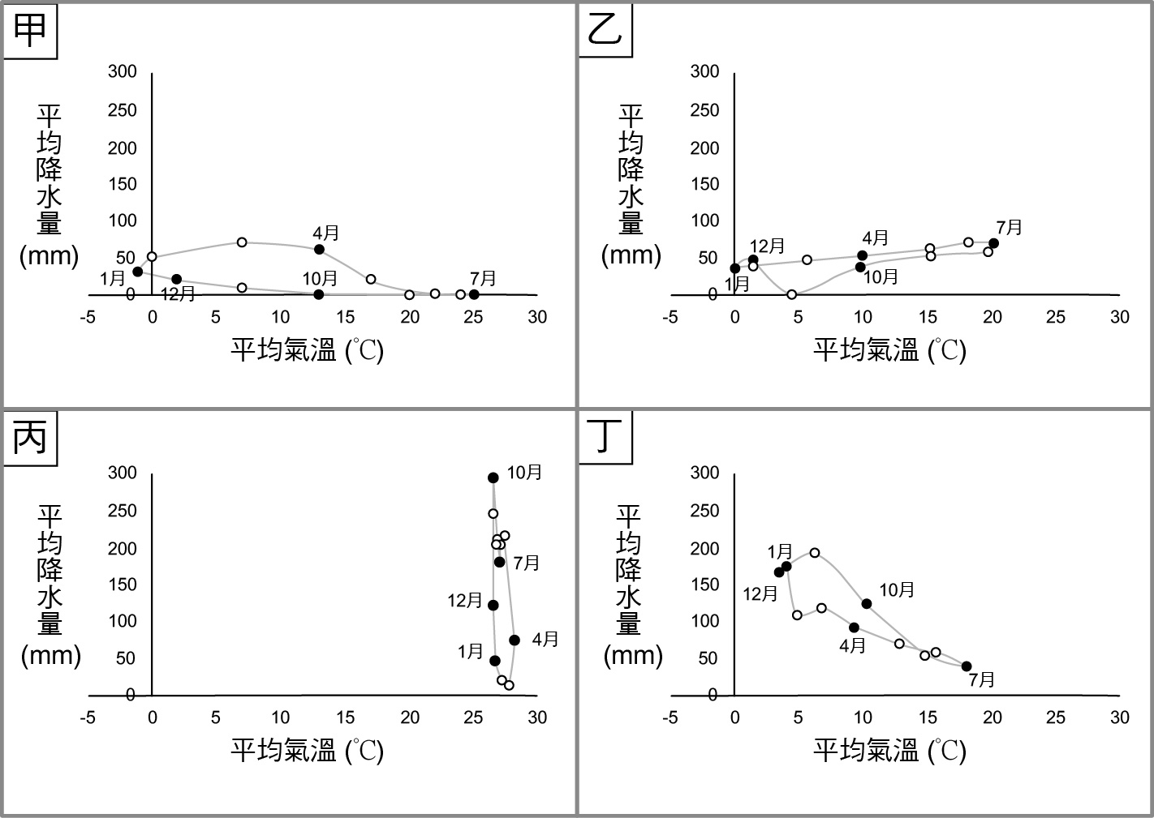

**48.** 某一湖泊原是世界第四大湖，1960年代前後，人們開始從注入該湖泊的兩條河川取水，在兩岸地區發展灌溉，栽培棉花和稻米等農作物，造成入湖河水大幅減少，不僅導致湖泊水位降低，且趨近乾涸，也在該湖泊周圍地區引發嚴重的環境生態問題。該湖泊位於圖中哪個地點代表的氣候區？  
(A)甲　　(B)乙　　(C)丙　　(D)丁

【答　　案】(A)

【概念中心】國協的氣候分區

【命題出處】南一版地理(三)第10章「俄羅斯及獨立國家國協」

【試題解析】甲地1月低於0度，7月大於20度，具有溫帶夏熱冬冷之特徵，而其冬雨偏多，較熱的7月反而無降雨之特徵，加上其年雨量小於500 mm，故可推知其冬天可能受到西風帶來的水氣而產生降雨，夏天則可能因該地深居內陸而無水氣可帶來降雨，因此該地應該位於國協的中亞地區，屬於溫帶乾燥的氣候。乙地1月約在0度，7月約大於20度，且具有夏雨冬乾的降水特徵，因此可推知該地屬於東歐地區的溫帶大陸性氣候區。丙地的氣溫每月均大於18度，可知其為熱帶氣候，而4月的旱季末期為最高溫季節，降雨具有夏雨冬乾之特徵，因此可推知當地屬於熱帶莽原或熱帶季風區。由丁的氣候圖可知該地氣候屬於夏涼冬暖（1月大於0度，7月小於20度），降雨為全年有雨，秋冬雨較多的溫帶海洋性氣候。此題解析：依題目敘述可知該湖泊為鹹海，位於中亞地區，屬於溫帶乾燥氣候，因此答案選(A)。

**49.** 十九、二十世紀之交，某帝國首都中的猶太族裔在以下幾個行業占絕對優勢，例如有七成的金融家、六成的律師和醫生以及五成的記者屬於猶太族裔。該首都最可能位於圖中哪個地點代表的氣候區？  
(A)甲　　(B)乙　　  
(C)丙　　(D)丁

【答　　案】(B)

【概念中心】歐洲的氣候分區

【命題出處】南一版地理(三)第11章「歐洲(一)」

【試題解析】該試題經綜合歷史老師的解析，可知道其為德意志帝國的首都柏林，柏林位居德國東部，其東方鄰國為東歐的波蘭，因此柏林的氣候是處於由西歐溫帶海洋性過渡到東歐溫帶大陸性氣候之間，又因為溫帶海洋性氣候1月氣溫大約都在0至5度之間，溫帶大陸性氣候1月溫度通常在0度以下，而乙的溫帶大陸性氣候圖1月溫度在0度左右，剛好符合這種過渡帶的氣溫特徵，故答案選(B)。

**50.** 十八世紀上半期，一位旅行者描述一地：氣候土壤不佳，平時杳無人煙，但每年有一段時間有大量船隻湧入，水手用船帆在港口旁廣場搭起帳棚，保護卸下的貨物；各由上百隻騾組成的商隊運來一箱箱的金銀；一些小船載滿當地生產的可可、羊駝毛、金雞納樹皮等商品前來販售。此地最可能位於圖中哪個地點代表的氣候區？  
(A)甲　　(B)乙　　  
(C)丙　　(D)丁

【答　　案】(C)

【概念中心】中南美洲的殖民地式經濟

【命題出處】南一版地理(四)第1章「中南美洲」

【試題解析】題目中的可可、羊駝與金雞納樹等皆原產於南美洲，而南美洲的金銀礦產主要產在秘魯、智利與玻利維亞一帶。由試題敘述該地點氣候土壤不佳，平時杳無人跡可知，該地不可能是環境較佳的(丁)溫帶海洋性氣候。而南美洲本身沒有(乙)溫帶大陸性氣候。最後考量交易地點要選在離金銀產地與農產品生產地區較近的地點，因此不可能是在阿根廷內陸的彭巴草原或其南部巴塔哥尼亞高原地區的(甲)溫帶乾燥氣候地區，故推估當時最可能交易地點應該巴西高原附近的(丙)熱帶莽原氣候之沿海港口，故答案選(C)。

51-53為題組

◎ 清朝初年，政府起用傳教士協助官員繪製《皇輿全覽圖》。康熙五十二年五月二十日（陰曆），皇帝下令：「往河南、江南畫輿圖去的官和西洋人不必回來，就彼處往浙江舟山等處、福建臺灣等處畫去。但走海時，著伊等謹慎看好天色時節行走，不必急了。」從康熙四十九年到五十五年共完成「有度數直隸、山東等13省全省圖14張」。這些地圖都以「府」為基本量算單位，用墨色硬筆繪製，度數用阿拉伯數字記在圖的邊框，山川城鎮符號基本一致。請問：

**51.** 協助清朝官員繪製地圖的傳教士最可能是：  
(A)法國的耶穌會教士　　(B)英國的長老會教士  
(C)荷蘭的喀爾文教士　　(D)俄羅斯的東正教士

【答　　案】(A)

【概念中心】明末清初的西學輸入

【命題出處】南一版歷史(二)第九章第二節「明末清初中西文化交流」

【試題解析】十六世紀後半，天主教耶穌會在中國建立事業，向中國輸入歐洲科學知識，並藉「利瑪竇規矩」傳教，在明末清初的宮廷有相當影響力。故(A)正確。

**52.** 皇帝下令：「走海時，著伊等謹慎看好天色時節行走，不必急了。」主要是因為當時節的天候環境有何特色？  
(A)潮差變化不定　　(B)雷暴雨日數多  
(C)東南季風興起　　(D)沿岸涼流強勁

【答　　案】(C)

【概念中心】多樣的自然環境

【命題出處】南一版地理(四)第3章「中國的區域」

【試題解析】因為當時的時間為農曆的5月20日，時間點會落在陽曆的6、7月之間，此時正當夏季，華北地區正興起東南季風，繪製地圖的官員或西洋人，若要走海路往江南、浙江或臺灣，將會逆風而行使行程受阻，因此皇帝才會下召說：｢走海時，著伊等謹慎看好天色時間行走，不必急了。」，故答案選(C)。

**53.** 論者認為：《皇輿全覽圖》係由傳教士執筆繪製。題文中哪項資料可支持此論點？  
(A)全圖使用墨色硬筆繪製　　(B)山川城鎮符號基本一致  
(C)以府為基本的量算單位　　(D)度數用阿拉伯數字標記

【答　　案】(D)

【概念中心】明末清初的西學輸入

【命題出處】南一版歷史(二)第九章第二節「明末清初中西文化交流」

【試題解析】阿拉伯數字創於印度，後由阿拉伯人傳布，《皇輿全覽圖》以阿拉伯數字記度數，最能反映該作品受外來知識的影響。故選(D)。(A)(B)(C)均為源於本地的技術或知識。

54-55為題組

◎ 十七世紀時，亞洲水域的遠東航路上，一艘帆船從公司總部所在的港口出發，船上載滿胡椒、檀香木、乳香、象牙、犀角等商品。抵達「甲」港後，卸下部分商品，並購買當地生產的鹿皮、鹿脯、砂糖等貨物裝船，繼續航行至日本。在日本把貨物賣掉，換取白銀；返航行程中，至廈門購買絲綢和瓷器。請問：

**54.** 依據題文資訊，「甲」港的今名最可能是下列何者？  
(A)安平　　(B)馬尼拉　　(C)麻六甲　　(D)雅加達

【答　　案】(A)

【概念中心】荷治時期臺灣的轉口貿易；地理大發現後的海外拓展

【命題出處】南一版歷史(一)第二章第二節「荷西在臺的統治」

【試題解析】題幹描述的是轉口貿易的過程，甲港是此貿易結構的中心，亦即各地商品在此轉移交換。其次，經營此貿易形式的是一間「公司」，時間為十七世紀，區域為包括日本、中國在內的遠東，判斷應為荷蘭聯合東印度公司以巴達維亞（雅加達）為總部、臺灣為基地的轉口貿易。船隻從總部出發，上載南洋特產，在臺灣交換當地特產如鹿皮，至日本換取白銀，以之購買中國物產。故(A)正確。(B)在西班牙統治下，未以公司形式經營，在競爭中不敵荷蘭，無法建立轉口貿易，特別是日本實行鎖國後被拒於日本市場外；(C)十七世紀時先後被葡萄牙、荷蘭統治，主要為當地物產的輸出地，非轉口貿易中心；(D)荷蘭聯合東印度公司總部的所在地，非商品轉換的港口。

**55.** 關於題文中三地貿易的敘述以下何者正確？  
(A)日本的絲綢市場價格低於廈門　　(B)廈門在生產砂糖上具有比較利益  
(C)廈門生產鹿肉的機會成本較低　　(D)日本鹿皮市場的消費者剩餘增加

【答　　案】(D)

【概念中心】國際貿易

【命題出處】南一版公社(四)第三課「全球化與地球村」

【試題解析】(A)該船至廈門購買絲綢，可知廈門絲綢的價格應當低於日本；(B)該船於「甲」港購買砂糖，可知應當是「甲」港的砂糖具有比較利益；(C)該船亦在「甲」港購買鹿皮、鹿脯，可知「甲」港生產鹿肉的機會成本較低；(D)正解，由題幹可知，日本為鹿皮的進口國，因此在其他條件不變之下，國內鹿皮數量增加，價格下降，消費者剩餘會上升。

56-59為題組

◎ 某國位處溫帶海洋性氣候區，是由數個政治實體組成的君主立憲政體，但其中一個政治實體有獨立建國的分離主義運動。該國有一個少數黨，係由早期街頭暴力抗爭的公民團體轉型而來，倡議立法讓該政治實體舉行獨立公投。此少數黨的民意支持度在近年來不斷攀升，且2015年國會大選時，政黨得票率和席次均大幅提高。下表是該次選舉得票率最高的七個政黨及其所獲得的議席和席次比例。請問：

|  |  |  |
| --- | --- | --- |
| 政黨（代號） | 得票率 | 議席（席次比例） |
| 紅 | 36.9％ | 331（50.9％） |
| 橙 | 30.4％ | 232（35.7％） |
| 黃 | 12.6％ | 1（0.2％） |
| 綠 | 7.9％ | 8（1.2％） |
| 藍 | 4.7％ | 56（8.8％） |
| 靛 | 3.8％ | 1（0.2％） |
| 紫 | 0.6％ | 8（1.2％） |

**56.** 依據上表的選舉結果，關於該國選舉制度的問題，下列哪一個評論最適當？  
(A)得票率愈低的小黨，愈難以在國會取得席次  
(B)得票率和席次出現落差，民意未獲有效反映  
(C)選舉規則有利於大黨，易產生一黨獨大現象  
(D)主張獨立的激進政黨，較易在國會取得席次

【答　　案】(B)

【概念中心】選舉制度

【命題出處】南一版公社(二)第6課「人民的參政」

【試題解析】(A)黃黨得票率12.6％，但僅得到0.2％的席次、綠黨得票率7.9％，但獲得了1.2％的席次、藍黨得票率僅4.7％，卻得到了8.8％的席次，因此並非是得票率愈低的小黨，愈難以在國會取得席次；(B)正解，由上表可知，各黨得票率和席次出現落差，可以說是民意未獲有效反映；(C)紅黨得票率36.9％獲得50.9％的席次、橙黨得票率30.4％，獲得了35.7％的席次，但藍黨得票率僅4.7％，卻得到了8.8％的席次。因此無法得知選舉規則是否有利於大黨。而且該次選舉也未產生一黨獨大的現象；(D)由上表並無法確認何黨是主張獨立的激進政黨，無法進行判斷。

**57.** 題文中該君主立憲國家由不同政治實體組成，其組成的主要依據為何？  
(A) 1215年的《大憲章》（*The Great Charter*）  
(B) 1648年的《西發里亞和約》（*Peace of Westphalia*）  
(C) 1535、1707、1800年的《聯合法》（*Acts of Union*）  
(D) 1919年的《凡爾賽和約》（*Treaty of Versailles*）

【答　　案】(C)

【概念中心】英國的歷史發展

【命題出處】南一版歷史(四)第一章第三節「君主專制和議會政治」

【試題解析】題幹指的君主立憲國家是英國。英國以英格蘭為主體，先於1535年納入威爾斯，接著於1707年安妮女王（詹姆士二世之女，而詹姆士二世同時為英格蘭與蘇格蘭國王）在位時與蘇格蘭合併（大不列顛王國），1800年再與愛爾蘭合併（大不列顛與愛爾蘭聯合王國）。故選(C)。(A)約翰王與封建貴族的協議；(B)三十年戰爭（1618-1648）後的條約；(D)一次大戰後的和約。(A)(B)(D)均與英國領土的整合與擴大無關。

**58.** 根據下列四個都市景觀的描述判斷，哪個都市最可能出現在該君主立憲政體？

甲、氣候夏熱冬寒，年降水量850 mm左右，夏雨較多。是世界傳統汽車中心，近年因汽  
　　車工業衰退，都市人口大幅外流。主場設於本市的職業球隊以活塞籃球隊和紅翼冰球  
　　隊最有名。

乙、終年溫和溼潤，無明顯乾季，年降水量為800 mm左右，降水時間長，降水強度小。  
　　市區內有許多工業革命遺址改造成的歷史博物館，足球是該市文化的重要部分，有兩  
　　個著名的足球會設於本市。

丙、冬夏的溫差很大，年降水量1,100 mm左右，乾溼季節不明顯，是十九世紀後期才興  
　　起的都市，為全國最重要的農牧產品集散地，食品加工業發達。職業棒球火腿鬥士隊  
　　主場設於本市。

丁、全年高溫，年降水量900 mm左右，乾溼季節分明。目前是該國科技研究的樞紐、資  
　　訊科技的中心和IT產業的重鎮。職業板球皇家挑戰者隊主場設於此。

(A)甲　　(B)乙　　(C)丙　　(D)丁

【答　　案】(B)

【概念中心】歐洲的氣候分區

【命題出處】南一版地理(三)第11章「歐洲(一)」

【試題解析】題文中君主立憲政體國家的氣候屬於溫帶海洋性。溫帶海洋性氣候的特徵為全年有雨，秋冬雨較多，因此降水時間長，無明顯乾季。該氣候主要分布在西、北歐，其中西歐為工業革命的發源地，因此會有許多工業革命的遺址，分析乙都市的景觀描述可知其為英國的利物浦，當地即為溫帶海洋性氣候，吻合條件，故答案選(B)乙。甲為美國底特律，為溫帶大陸性氣候；丙為日本北海道的札幌市，為溫帶季風氣候；丁為印度的矽谷邦加羅爾，為熱帶季風氣候。

**59.** 關於該國分離主義運動的屬性與發展，下列哪項詮釋最適當？  
(A)從體制外非法的社會運動，轉為競爭議席以實現政治主張的合法參與  
(B)從非政府組織推動的體制外抗爭，轉變為與政府組織合作的公民參與  
(C)從體制外非法的社會運動，轉變為公民團體推動公投的直接民主訴求  
(D)從非政府組織推動的體制外抗爭，轉型為取得國家執政權的主流政黨

【答　　案】(A)

【概念中心】社會運動

【命題出處】南一版公社(一)第5課「公民社會的參與」

【試題解析】(A)正解，題幹提到「該國有一個少數黨，係由早期街頭暴力抗爭的公民團體轉型而來，倡議立法讓該政治實體舉行獨立公投。」可知該分離運動是從體制外非法的社會運動，轉為競爭議席以實現政治主張的合法參與；(B)應當是從體制外抗爭，轉變政黨爭取政治理想，而非為與政府組織合作的公民參與；(C)應當是轉變成政黨爭取議會席次，而非轉變為公民團體推動公投；(D)題幹僅提到「此少數黨的民意支持度在近年來不斷攀升，且2015年國會大選時，政黨得票率和席次均大幅提高。」無法確認其是否成為爭取國家執政權的主流政黨。

60-63為題組

◎ 柬埔寨為中南半島的文明古國，昔稱扶南，後名真臘、高棉帝國。真臘和鄰近的占城、暹羅等地，是宋代成形的「南海貿易體系」成員，當時中國和東南亞間的貿易商船往來不絕，許多東南亞的物種隨貿易活動傳入中國。《宋會要》記載：紹興三年進口商品中，以香料、藥材、珍寶為主。《諸蕃志》也列舉中國商人在真臘、占城等15個地區販售的商品有瓷器、絲織品、酒、漆器等。柬埔寨於十九世紀淪為法國保護國，1953年才獨立；但獨立後長年動亂，某國際組織乃通過決議，在該國成立柬埔寨臨時權力機構，於1992年至1993年協助該國重建和平政府，舉行自由和公正的選舉並制定新憲法，使該國恢復正常秩序；這也是該國際組織第一次接手管理一個獨立國家。該國政局較為穩定後，臺商也陸續到該國投資紡織成衣、製鞋、農產、木材加工等產業。請問：

**60.** 若僅以題文中有關宋代「南海貿易體系」的敘述作為推論依據，可直接由上述資料獲得下列哪項結論？  
(A)原產於真臘、占城，耐旱早熟的占城稻，至宋代才傳入中國  
(B)南海貿易商船多在夏季從中國出發，冬季從東南亞返回中國  
(C)中國的經濟重心南移和造船技術進步是南海貿易發展的基礎  
(D)宋代南海貿易以中國輸出手工業商品、進口原物料商品為主

【答　　案】(D)

地理解法

【概念中心】東南亞多樣性的物產

【命題出處】南一版地理(一)第4章「東南亞(一)」

【試題解析】因為題目問的是從題幹中的敘述可獲得哪項正確的資料，因此解題時需依照題幹內容來判讀哪個選項是正確的。(A)題幹未提及當地有種植稻米，因此不符合所求；(B)題幹未提及貿易商船的出發與返回時間，且正確的貿易商船應該是冬季從中國出發，夏季從東南亞返國，因此該選項錯誤；(C)題幹未提及南海貿易發展的基礎是否與中國經濟重心南移和造船技術進步有所關連，故本選項內容不符合所求；(D)題幹中提及中國輸出的為瓷器、絲織品、酒和漆器，這些都可算是手工業商品，另外進口的是香料、藥材與珍寶，這些東西進口到中國後通常會被再加工為其他產品，因此可算是原物料商品，故綜合上述內容可知該選項結論是正確的，故答案選(D)。

歷史解法

【概念中心】宋代的海外貿易

【命題出處】南一版歷史(二)第八章第三節「海上交通與貿易」

【試題解析】分析資料，「南海貿易體系」的結構基礎是中國與東南亞的貿易商船往來，東南亞輸至中國的商品以香料、藥材、珍寶等原物料為主，中國輸至東南亞的商品主要是瓷器、絲織品、酒、漆器等手工製品，故以結論而言，(D)最恰當。(A)占城稻的引進不一定依賴此貿易體系；(B)無法由題幹資料得知，且商船應冬季從中國出發，夏季從東南亞返回；(C)此論述無法由題幹資料得知。

**61.** 題文指出的臺灣相關產業陸續到柬埔寨投資設廠，最適合用下列哪一概念解釋？  
(A)絕對利益　　(B)工業慣性　　(C)區位移轉　　(D)工業連鎖

【答　　案】(C)

【概念中心】區位移轉

【命題出處】南一版地理(二)第4章「製造業的發展與區位」

【試題解析】臺灣的產業移往柬埔寨投資設廠，即為產業外移，也可以稱為區位移轉，故答案選(C)。

**62.** 下列何者是題文資訊提及之國際組織所致力的主要工作之一？  
(A)推動東南亞國家的區域整合  
(B)通過並推動《兒童權利公約》  
(C)建立各國貿易爭端解決機制  
(D)促進亞洲地區社會經濟成長

【答　　案】(B)

【概念中心】國際組織

【命題出處】南一版公社(二)第7課「國際政治與國際組織」

【試題解析】題文提到：「某國際組織乃通過決議，在該國成立柬埔寨臨時權力機構，於1992年至1993年協助該國重建和平政府，舉行自由和公正的選舉並制定新憲法，使該國恢復正常秩序。」可推得該國際組織應為聯合國。因此(A)應為東南亞國協；(B)正解，通過並推動《兒童權利公約》為聯合國；(C)應為世界貿易組織；(D)聯合國不會關切促進亞洲地區社會經濟成長，應當是與亞洲相關的經濟組織。例如：東協、亞太經濟合作會議等。

**63.** 若根據支出面計算GDP，則題文中發生的各項政治經濟活動，理論上何者會對柬埔寨該年度的GDP上升有直接的影響？  
(A)1992年遭國際組織接手管理  
(B)《諸蕃志》所載的販售活動  
(C)1953年脫離法國的獨立運動  
(D)二十世紀末臺商的經濟行為

【答　　案】(D)

【概念中心】國內生產毛額

【命題出處】南一版公社(四)第5課「外部效果」

【試題解析】GDP的定義為一國國內在一定期間內，所生產出來的最終財貨與勞務的市場價值總和。因此(A)遭國際組織接手並非生產活動，無助於GDP的上升；(B)題文中提到，柬埔寨成立於1953年，《諸蕃志》所載的販售活動，當時柬埔寨尚未成立；(C)1953年脫離法國的獨立運動與生產活動無關，且當時柬埔寨也尚未成立，且獨立運動通常會對國內GDP產生衝擊；(D)正解，二十世紀末臺商的經濟行為，只要在柬埔寨當地從事生產工作，皆會計入當年柬埔寨的GDP，使其GDP上升。

64-66為題組

◎ 下圖是1848年至1849年歐洲一系列武裝革命運動的分布情形，這波革命運動雖然都以失敗告終，但對歐洲的影響卻極為深遠。請問：

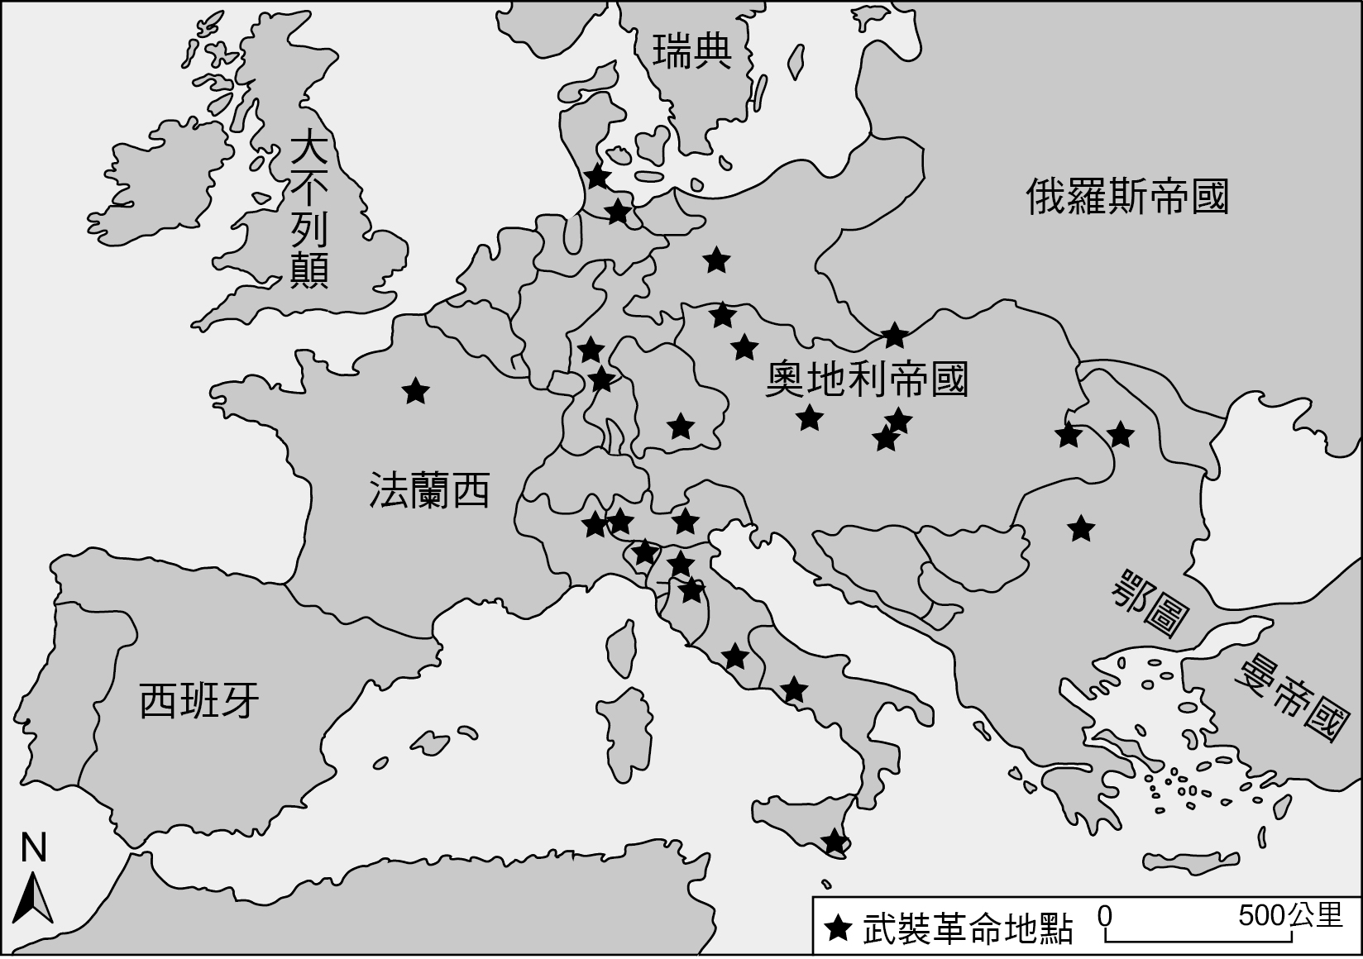

**64.** 歐洲的氣候大致可區分為溫帶海洋性、溫帶地中海型、溫帶大陸性、高地、副極地大陸性、苔原等六個氣候區。1848年至1849年發生的系列武裝革命運動，主要集中於哪兩個氣候區？  
(A)溫帶海洋性氣候區、高地氣候區  
(B)溫帶大陸性氣候區、副極地大陸性氣候區  
(C)溫帶地中海型氣候區、溫帶大陸性氣候區  
(D)溫帶海洋性氣候區、溫帶地中海型氣候區

【答　　案】(C)

【概念中心】歐洲的氣候分區

【命題出處】南一版地理(三)第11章「歐洲(一)」

【試題解析】由圖中可以看出武裝革命地點大多分布在義大利半島和東歐地區（奧地利帝國和鄂圖曼帝國），其中義大利屬於溫帶地中海型氣候，東歐地區屬於溫帶大陸性氣候，因此答案選(C)。

**65.** 下列歷史事件中何者深受該系列武裝革命運動的影響？  
(A)宗教改革的風潮向北歐轉移　　(B)工業革命漸向歐陸各國擴散  
(C)殖民擴張成為各國首要目標　　(D)德國、義大利完成國家統一

【答　　案】(D)

【概念中心】十九世紀德、義的統一過程

【命題出處】南一版歷史(四)第三章第三節「歐洲民族主義的擴張」

【試題解析】(A)發生於十六世紀；(B)工業革命是產業技術的革新，其傳播並非依靠武裝革命；(C)近代歐洲國家的殖民擴張與工業革命及新帝國主義的發展有關，並非遲至十九世紀中葉發生各地武裝革命才將其列為首要目標；(D)1848-1849年的革命浪潮促使薩丁尼亞頒布憲法，使其成為統一義大利半島的中心。同時期日耳曼地區召開法蘭克福會議，嘗試透過協商以謀求日耳曼的統一，其結果雖然失敗，但為後來普魯士領導德國統一建立基礎。故(D)正確。

**66.** 在這波革命浪潮中，某國因此產生民選元首，且擴大成年男子的選舉權。雖然該國革命最後以失敗告終，但對歐洲的影響卻甚為深遠。請問：下列敘述何者最能詮釋該國革命的性質？  
(A)以抗拒君主世襲與專制政治體制為目標的公民不服從  
(B)以建立人民主權與民主共和體制作為目標的抗爭行動  
(C)以推翻資產階級壟斷國家權力利益為目標的勞工革命  
(D)以改變君權、神權和專制共生體制為目標的政治維新

【答　　案】(B)

【概念中心】公民不服從、社會運動

【命題出處】南一版公社(一)第5課「公民社會的參與」

【試題解析】(A)公民不服從應當是公開、非暴力、基於良知的違法行為，革命是激進社會運動，通常伴隨著暴力行為，因此不屬於公民不服從；(B)正解，題幹提到：「某國因此產生民選元首，且擴大成年男子的選舉權。」可知該國革命是以建立人民主權與民主共和體制作為目標的抗爭行動；(C)由題幹可知，該國爭取的是參政權，並非是勞工階級與資產階級的衝突；(D)此非政治維新運動，而是激進的革命運動。

67-69為題組

◎ 臺灣各地聚落廟宇甚多，規模不一，其門柱均附有對聯，揭示廟宇地點、主祀神及價值規範等相關訊息。照片是四個不同聚落廟宇的立面照，照片下方是該廟大門兩側門柱的對聯，其中照片甲對聯中「鯤鵬」是「傳說中奇大無比的神鳥」；照片乙對聯中「鯤瀛」是「海邊的新家園」之意。請問：  
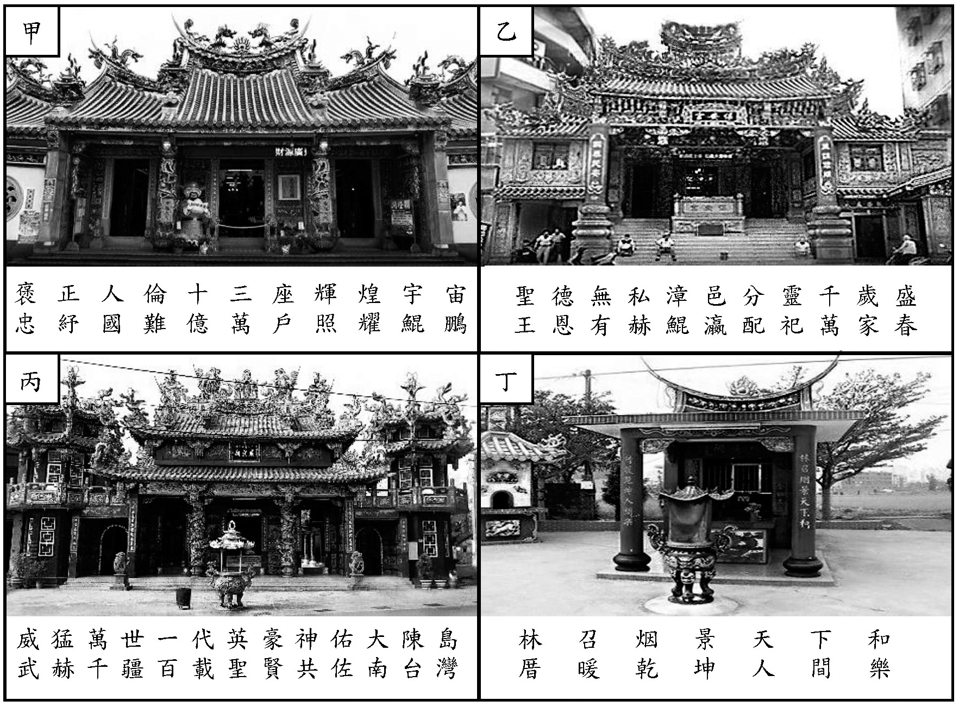

**67.** 哪座廟宇的所在地，早期血緣聚落色彩最為濃厚？  
(A)甲　　(B)乙　　(C)丙　　(D)丁

【答　　案】(D)

【概念中心】臺灣早期移墾社會的特色；臺灣的民間信仰

【命題出處】南一版歷史(一)第五章第一節「漢文化的移入與發展」

【試題解析】甲對聯：出自桃園平鎮褒忠祠，祭祀林爽文事件時死難的義民，「褒正人倫」、「忠紓國難」反映強調倫理、盡忠、愛國等傳統價值。乙對聯：出自新北野柳保安宮，祭祀開漳聖王，由「漳邑分靈」可知與早期漳州移民有關。丙對聯：出自高雄茄萣威武廟，祭祀威武陳將軍（相傳生於明末），信徒主要分布福建、浙江沿海，包括1955年自大陳島撤退至臺灣的島民，對聯中的「大陳島」一詞可判斷來源。丁對聯：出自臺中林厝庄尾福德祠，祭祀土地公，兩句對聯的頭一字合併為「林厝」，說明其所在地最早為血緣聚落。故選(D)。

**68.** 從廟宇的主祀神判斷，哪座廟宇所在聚落的清代漢移民，主要來自福建漳州府？  
(A)甲　　(B)乙　　  
(C)丙　　(D)丁

【答　　案】(B)

【概念中心】臺灣早期移墾社會的特色；臺灣的民間信仰

【命題出處】南一版歷史(一)第五章第一節「漢文化的移入與發展」

【試題解析】見第67題解析，應選(B)。

**69.** 歷史傳統上常常將國家概念與王權或天下連結，並強調人民對國家的義務。下列四座廟宇中，哪座廟宇的門柱對聯最能顯示此種傳統的國家與人民關係？  
(A)甲　　(B)乙　　  
(C)丙　　(D)丁

【答　　案】(A)

公社解法

【概念中心】國家與人民的關係

【命題出處】南一版公社(二)第1課「國家的形成與目的」

【試題解析】(A)正解，甲廟對聯：「褒正人倫十三座輝煌宇宙忠紓國難億萬戶照耀鯤鵬」，主要是表彰當地民眾忠心耿耿，紓解國難。顯現出傳統的國家與人民關係；(B)乙廟對聯「聖德無私漳邑分靈千歲盛王恩有赫鯤瀛配祀萬家春」，主要是在表彰開漳聖王的事蹟，與傳統的國家與人民關係無關；(C)丙廟對聯「威猛萬世一代英豪神佑大陳島武赫千疆百載聖賢共佐南臺灣」可知此聯同樣是在表彰英雄事蹟；(D)丁廟對聯「林召烟景天下和厝暖乾坤人間樂」，可知應與宗祠有關。

歷史解法

【概念中心】臺灣早期移墾社會的特色；臺灣的民間信仰

【命題出處】南一版歷史(一)第五章第一節「漢文化的移入與發展」

【試題解析】見第67題解析，應選(A)。

70-72為題組

◎ 某人到非洲某地旅行時寫道：「從機場到市區的公路寬闊又平整，公路兩邊麥田、葡萄園、橄欖園到處可見。進入市區後，歐式建築相當普遍，中心區的主幹道兩邊有好多露天咖啡館，我挑個位子坐下，一邊品著中東式的濃咖啡，一邊看有軌電車從眼前叮叮噹噹地駛過，感覺簡直和歐洲毫無分別。不過，這裡的咖啡館幾乎全是男性工作人員與顧客，看不到女性。」請問：

**70.** 該地區最可能位於哪一自然景觀帶？  
(A)熱帶莽原景觀帶　　　(B)溫帶常綠林景觀帶  
(C)溫帶灌木林景觀帶　　(D)溫帶落葉林景觀帶

【答　　案】(C)

【概念中心】非洲的氣候

【命題出處】南一版地理(四)第2章「非洲」

【試題解析】由文中的葡萄和橄欖為典型地中海型農業的農作物，分布在溫帶地中海型氣候區，因此可知該地區的自然景觀為溫帶灌木林景觀帶，故答案選(C)。

**71** 該地區農業和市區景觀具有濃厚歐洲色彩，主要和哪些國家的殖民經驗有關？  
(A)英國、荷蘭、義大利　　(B)荷蘭、德國、西班牙  
(C)英國、法國、比利時　　(D)法國、西班牙、義大利

【答　　案】(D)

【概念中心】殖民地式經濟

【命題出處】南一版地理(四)第2章「非洲」

【試題解析】因該地位於非洲，氣候為地中海型氣候區，加上露天咖啡館販售具有中東式的濃咖啡，故可推知該地位於西北非地區。而西北非地區在地理位置分布上位於地中海南岸，受地緣關係的影響，在殖民時代，易遭受南歐或地中海周邊國家的殖民統治，故答案選(D)法國、西班牙、義大利。

**72.** 根據遊記中描述的咖啡館圖像，下列敘述何者最能說明其背後隱含的性別化意涵？  
(A)女子從父、從夫的性別角色行為　　(B)女子無才便是德的性別角色期待  
(C)男主外、女主內的性別角色分工　　(D)男陽剛、女陰柔的性別角色氣質

【答　　案】(C)

【概念中心】社會性別、性別角色

【命題出處】南一版公社(一)第2課「人己關係與分際」

【試題解析】題文中提到：「這裡的咖啡館幾乎全是男性工作人員與顧客，看不到女性。」可知應當與性別、工作有關。因此(A)女子從父、從夫的性別角色行為與此無關；(B)應當與性別角色分工有關，與女子無才便是德無關；(C)正解，男主外、女主內的性別角色分工，卻實有可能造成題文中的現象，工作者、在外者大多為男性；(D)如前所述，應當與性別角色分工有關，與男陽剛、女陰柔的性別角色氣質無直接關係。

【公民與社會科】



結

論

　　透過108學測試題的分析，可以發現跨科題組題的題文可長可短，短的短至兩、三行，長題文者甚至長達數百字，因此素養試題並非都是長篇文章從今年（108年度）學測即可看出，但唯一相同的是，都是與生活結合情境化的描述。

　　今年度部分試題難易落差大，難題部分除了情境式題目不會寫明測驗概念之外，選項也甚至用類比的方式，例如：第8題，「此政策的手段與以下哪一個租稅政策最類似?」；第12題，「……與下列何種政府作為最類似?」，此種題目對於學習不精熟的學生來說，應當是很大的挑戰。其餘如圖表題：今年純公民與社會科的圖表題也有2題，若含跨科題組則有4題，顯示圖表題仍有一定的重要性。最後，閱讀理解能力為未來情境題重要的能力，基於學科知識，迅速找到關鍵概念的能力，將來將是非常重要的能力。未來公民與社會科的大考題也將納入非選擇題，公民與社會科題目的變化，也可以密切注意大考中心未來預備公布的參考試卷。

【歷史科】

1. 跨科式的命題是未來趨勢，由於平常在校的段考、平常考主要還是分科測驗，同學很少有合科的訓練，故一旦遇到，可能就慌了手腳，這也是為何今年考生難以應付本屆試題的主因。但其實不必過度憂慮，這類型試題靈活、新穎，卻不一定困難，雖然同一問題所涉及的領域往往非常廣泛，然而不管試題如何整合，都離不開各科教材的知識點或概念。須注意的是，生活經驗與邏輯推理愈來愈重要。單就歷史科的學習來看，主要還是抓住各單元的學習重點，建立清晰的基本觀念，試題的關鍵即能掌握。

2. 不論是情境判讀題或敘述、史料題，考題愈來愈重視文本閱讀。考生不用擔心題幹敘述長，有時此類試題反而線索多，重點是平時就要掌握各單元的主題綱要、因果關係與時代發展趨勢，題幹敘述或資料需反覆閱讀，加強本身的閱讀能力，有耐心地將關鍵找出。另，圖表題向來能考驗綜合分析的能力，頗具鑑別度，建議對於教材上的圖表（包括圖畫、地圖、數據、曲線圖、示意圖），同學應具備基本的解讀能力，平時也應多練習這類題型。

3. 其實歷屆學測、指考都不一定會刻意從時事命題，但注意時事可以幫助學習，擴大視野，彌補所知的不足。在地理、歷史、公民合科命題的趨勢下，國內外時事都可能是取材來源。以本屆為例，蘇格蘭獨立運動就列入了題組56-59題的命題點；另，題組46-47題以關島為命題點，此與朝鮮半島議題有關（北韓宣稱其導彈可及關島），故建議同學還是要多關心時事議題。

以上三點供大家參考。

【地理科】

　　今年學測的地理科考題較往年的試題，多了更多的跨科整合試題。對於未來學測考生而言，在學習社會科上，要在時間與空間的環節上，抓住並整理出史地與公民三科發生疊合的相關課程內容與重點，這三科在時間上的連結順序，通常是歷史事件發生在前，而地理與公民議題接續而來。這功課看似應該由老師來幫學生整合，但說實在的，大概平時也只能靠學生自己下功夫才能獲得最大的收益，因為平時在上課，很難去發現單獨的歷史、地理、或公民老師有能力去整合相關題材與試題，就現實面來講，通常歷史老師不太懂地理或公民課程，而地理科老師也不太懂歷史的許多事件發生的內容或相關的公民題材。

　　在此提供一個可解決的方式，就是各任教老師可能要開始認真地去翻看各書局給的教師手冊之補充資料與跨科題材，因為這樣才能在上課時，提供學生更多元的跨科教學內容。而平時老師們則需多蒐集一些跨科的試題來作為考試的題材，或是在各校段考時，協同社會科老師，設計出幾題跨科整合的試題來測驗學生的統整能力，以符合現今學測的測驗目標與教學要求。最後，這幾年學測的跨科整合考試型態已成為現在教育政策與大考測驗的趨勢，而108課綱又即將上路，因此各位第一線的地理老師們，為了讓學生能有更好的成績，勢必會更加辛苦，因此請各位老師一起努力與加油！

